Revisión bibliográfica

Esguince lateral del tobillo
Pie tobillo · Tobillo · Nivel R1-R3
Actualizado: 2026-10-24
Verificación independiente: Verificador independiente: Claude (Opus 5.5) en Claude Code, flujo de verificación t.cescac.com · 2026-10-24 · 375 cifras revisadas

Aviso educativo. Material educativo para profesionales y estudiantes de medicina. No reemplaza el juicio clínico, las guías institucionales ni la supervisión del tutor.

Biblioteca de Traumatología y Ortopedia · t.cescac.com. Texto original; las fuentes se citan con su DOI.

Contenido
1. En 30 segundos
2. Pilares
3. No olvidar
4. Definición
5. Epidemiología
6. Mecanismo de lesión
7. Anatomía funcional de los ligamentos laterales
8. Variantes anatómicas que importan
9. Biomecánica: por qué se rompe y por qué se vuelve crónico
10. Clasificación: por gravedad, por ligamentos y por región
11. Diagnóstico: historia y las 2 preguntas del día 0
12. Examen físico y reglas de decisión: maniobras con su rendimiento
13. Imágenes: qué pedir, cuándo y qué esperar
14. Algoritmo: del tobillo torcido a la decisión
15. Tratamiento: funcional primero, cirugía para la inestabilidad que no cede
16. Técnica quirúrgica: reparación anatómica de Broström-Gould y cuándo reconstruir
17. Complicaciones: recaída, inestabilidad, lesiones asociadas y artrosis
18. Pronóstico: qué esperar y qué predice una mala evolución
19. Rehabilitación y retorno al deporte
20. Perlas y trampas
21. Preguntas de autoevaluación
22. Lectura recomendada
23. Palabras clave
24. Para recordar
25. Caso de staff
26. Referencias completas

En 30 segundos
- El esguince lateral es casi siempre una lesión por inversión: alrededor de 90 % de los esguinces de tobillo son de este tipo y rompen primero el ligamento peroneoastragalino anterior (ATFL) y después el calcaneoperoneo (CFL) [r2, r1].
- Primero se descarta fractura con las reglas de Ottawa: sensibilidad agrupada 99,4 % y especificidad 35,3 %, de modo que un resultado negativo la excluye casi del todo y uno positivo no la confirma [r19].
- La gravedad ligamentaria se mide mejor con un examen retardado a los 4-5 días [r4]; a los 5 días tuvo sensibilidad 96 % y especificidad 84 % para rotura ligamentaria [r26].
- Casi todos se tratan sin cirugía: apoyo con ortesis o venda, carga precoz y ejercicio; el grado III puede requerir una inmovilización corta: 10-14 días según la AAOS [r2] y máximo 10 según la revisión de Petersen [r14].
- Entre 10 % y 20 % evoluciona a inestabilidad lateral crónica [r13]; la cirugía se considera tras 3-6 meses de tratamiento no quirúrgico bien hecho que falla [r31].
- No se debe olvidar lo asociado: en una cohorte de deportistas con lesión ligamentaria aguda, 38 % tenía lesión de la sindesmosis anterior y 14 % lesión cartilaginosa u osteocondral en RM de 3 T [r61].

Pilares
Ideas que no se negocian.
1. Es un diagnóstico clínico en 2 tiempos: el día 0 se descarta fractura con Ottawa [r19] y a los 4-5 días se gradúa el daño ligamentario con un examen retardado [r4].
2. La anatomía manda el orden de rotura: el ATFL se rompe primero o solo, el CFL se suma si la fuerza sigue y el PTFL casi nunca falla sin luxación [r1].
3. El tratamiento inicial es funcional: apoyo semirrígido o venda, carga precoz y ejercicio supervisado; la inmovilización prolongada y el reposo sin carga son errores frecuentes [r15].
4. Para que no recaiga: ejercicio propioceptivo y ortesis son lo que tiene mejor respaldo [r35].
5. La cirugía queda para la inestabilidad que no cede con un programa de ejercicio completo [r4], y antes de operar se pide RM para buscar lo asociado [r31].

No olvidar
- Ottawa descarta fractura, no la confirma: la especificidad agrupada es 35,3 % [r19].
- En un niño con tobillo doloroso y radiografía negativa, solo 3,0 % tuvo una fractura de Salter-Harris I del peroné distal en RM, y 80,0 % tenía una lesión ligamentaria [r25].
- Para la AAOS, abandonar la rehabilitación antes de tiempo es lo que con más frecuencia termina en inestabilidad crónica [r2].
- Si los síntomas siguen pasadas 6-8 semanas pese al tratamiento, reevalúe y considere RM para buscar lesiones asociadas [r2].
- No hay criterios basados en evidencia para decidir el regreso al deporte; la revisión propone combinar cuestionarios, pruebas clínicas y funcionales [r65].

Definición
El esguince lateral de tobillo es la lesión por estiramiento o rotura de los ligamentos del lado externo de la articulación: el peroneoastragalino anterior (ATFL), el calcaneoperoneo (CFL) y, mucho más rara vez, el peroneoastragalino posterior (PTFL) [r1]. Casi siempre ocurre por inversión del pie: alrededor de 90 % de los esguinces de tobillo son de ese tipo y comprometen el ATFL y el CFL [r2].
Se le llama lateral, o «bajo», para distinguirlo del esguince alto (sindesmosis tibioperonea) y del esguince medial (deltoides). Se producen por otros mecanismos [r1] y suelen costar más tiempo de baja [r3]. En deportistas, el alto y el medial juntos pueden sumar hasta 15 % de los esguinces [r3].
La idea que ordena el capítulo: el esguince lateral es un diagnóstico clínico que se hace en 2 tiempos. El día de la lesión se descarta fractura. A los 4-5 días se gradúa el ligamento con un examen retardado, que es el más fiable [r4]. Casi todos se tratan sin cirugía [r2]; lo difícil es reconocer a tiempo lo que no es un esguince simple y detectar la inestabilidad crónica.
Ante cada caso conviene hacerse 3 preguntas:
1. ¿Hay fractura?
2. ¿Qué ligamentos se rompieron y qué tan grave es?
3. ¿Hay algo más: sindesmosis, cartílago, tendones peroneos?
Referencias de este bloque
[r1] Golanó P, Vega J, de Leeuw PA, Malagelada F, Manzanares MC, Götzens V, et al. Anatomy of the ankle ligaments: a pictorial essay. Knee Surg Sports Traumatol Arthrosc. 2010;18(5):557-69. doi:10.1007/s00167-010-1100-x (revision · acceso abierto) https://doi.org/10.1007/s00167-010-1100-x
[r2] American Academy of Orthopaedic Surgeons. Sprained Ankle [Internet]. OrthoInfo. Rosemont (IL): AAOS; [consultado el 24 de octubre de 2026]. Disponible en: https://orthoinfo.aaos.org/en/diseases--conditions/sprained-ankle/ (web-oficial · acceso abierto) https://orthoinfo.aaos.org/en/diseases--conditions/sprained-ankle/
[r3] Waterman BR, Belmont PJ, Cameron KL, Svoboda SJ, Alitz CJ, Owens BD. Risk factors for syndesmotic and medial ankle sprain: role of sex, sport, and level of competition. Am J Sports Med. 2011;39(5):992-8. doi:10.1177/0363546510391462 (cohorte · acceso resumen) https://doi.org/10.1177/0363546510391462
[r4] Vuurberg G, Hoorntje A, Wink LM, van der Doelen BFW, van den Bekerom MP, Dekker R, et al. Diagnosis, treatment and prevention of ankle sprains: update of an evidence-based clinical guideline. Br J Sports Med. 2018;52(15):956. doi:10.1136/bjsports-2017-098106 (guia · acceso resumen) https://doi.org/10.1136/bjsports-2017-098106

Epidemiología
El esguince es una de las lesiones musculoesqueléticas más frecuentes de la población activa y de las que más recaen [r5]. En una revisión de 227 estudios deportivos, solo la rodilla se lesionó más que el tobillo, y dentro del tobillo predominó el esguince [r6].
Quién. A igual exposición, las mujeres se esguincian más que los hombres (13,6 frente a 6,94 por 1000 exposiciones) y la incidencia cae con la edad: 2,85 en niños, 1,94 en adolescentes y 0,72 en adultos; son cifras de una revisión de 181 estudios prospectivos [r7]. En las urgencias de EE. UU. el grupo más afectado fue el de 15 a 19 años, con 7,2 por 1000 personas-año [r8]. Los hombres de 15 a 24 años superan a las mujeres de su edad, y pasados los 30 años la relación se invierte [r8].
Dónde. El deporte de sala y de cancha es el de mayor riesgo, con 7 por 1000 exposiciones [r7]. En EE. UU. el esguince es deportivo en 49,3 % de los casos, y dentro de esos el baloncesto concentra 41,1 %, el fútbol americano 9,3 % y el fútbol 7,9 % [r8].
Qué tipo. Frente al sindesmótico y al medial, el esguince lateral es el que más se ve [r7]. En cadetes del ejército de EE. UU., el sindesmótico fue 6,7 % de los esguinces y el medial 5,1 %; los hombres y quienes competían a mayor nivel tuvieron más riesgo de esguince sindesmótico [r3].
Un aviso metodológico. Los estudios de menor calidad subestiman la incidencia [r7]. Los datos de urgencias, además, solo cuentan a quien consulta, así que una parte de los esguinces nunca aparece en ellos.
Figura 1. Incidencia de esguince de tobillo por grupo (metaanálisis de estudios prospectivos) [r7]
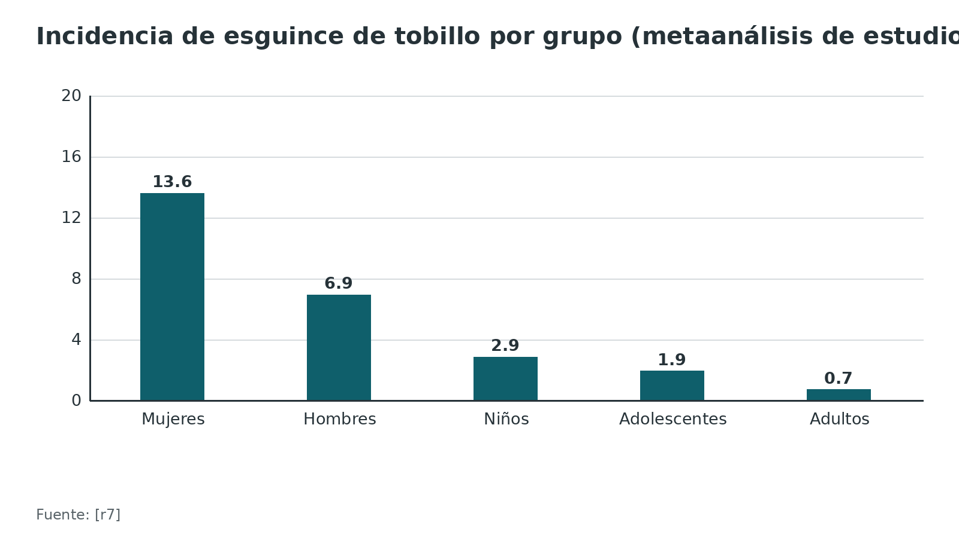
Figura 2. Esguinces ocurridos en actividad deportiva, por deporte (urgencias de EE. UU., 2002-2006) [r8]
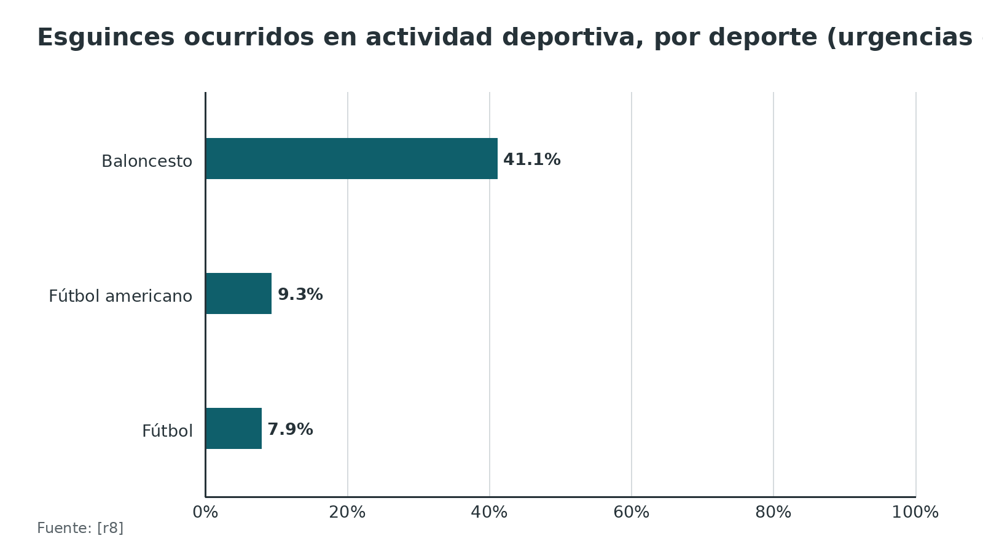
Referencias de este bloque
[r3] Waterman BR, Belmont PJ, Cameron KL, Svoboda SJ, Alitz CJ, Owens BD. Risk factors for syndesmotic and medial ankle sprain: role of sex, sport, and level of competition. Am J Sports Med. 2011;39(5):992-8. doi:10.1177/0363546510391462 (cohorte · acceso resumen) https://doi.org/10.1177/0363546510391462
[r5] Gribble PA, Bleakley CM, Caulfield BM, Docherty CL, Fourchet F, Fong DT, et al. Evidence review for the 2016 International Ankle Consortium consensus statement on the prevalence, impact and long-term consequences of lateral ankle sprains. Br J Sports Med. 2016;50(24):1496-1505. doi:10.1136/bjsports-2016-096189 (revision · acceso resumen) https://doi.org/10.1136/bjsports-2016-096189
[r6] Fong DT, Hong Y, Chan LK, Yung PS, Chan KM. A systematic review on ankle injury and ankle sprain in sports. Sports Med. 2007;37(1):73-94. doi:10.2165/00007256-200737010-00006 (RS-MA · acceso resumen) https://doi.org/10.2165/00007256-200737010-00006
[r7] Doherty C, Delahunt E, Caulfield B, Hertel J, Ryan J, Bleakley C. The incidence and prevalence of ankle sprain injury: a systematic review and meta-analysis of prospective epidemiological studies. Sports Med. 2014;44(1):123-40. doi:10.1007/s40279-013-0102-5 (RS-MA · acceso resumen) https://doi.org/10.1007/s40279-013-0102-5
[r8] Waterman BR, Owens BD, Davey S, Zacchilli MA, Belmont PJ. The epidemiology of ankle sprains in the United States. J Bone Joint Surg Am. 2010;92(13):2279-84. doi:10.2106/JBJS.I.01537 (cohorte · acceso resumen) https://doi.org/10.2106/JBJS.I.01537

Mecanismo de lesión
Cómo se rompe. El pie gira hacia adentro (supinación excesiva del retropié) mientras la pierna, rotada hacia fuera, queda fija sobre él [r9]. Pasa al caer sobre el pie de otro jugador [r10], al pisar un desnivel o al aterrizar mal de un salto [r2].
En 4 jugadas de la NBA analizadas cuadro a cuadro aparecieron 2 formas de lesionarse. Cuando a la inversión brusca se sumaba rotación interna, con poca flexión plantar, se deformaban mucho los 2 ligamentos; cuando faltaba la rotación interna, el que cargaba con la lesión era el CFL solo [r10]. Es una serie muy pequeña, pero ayuda a entender por qué hay esguinces con ATFL solo y otros con ATFL y CFL.
El orden de rotura sigue la anatomía. En la inversión el ATFL es el primero o el único en fallar; si la fuerza sigue, se suma el CFL y, solo con luxación franca, el PTFL [r1]. En la serie clásica de Broström, la rotura combinada de ATFL y CFL fue de 20 % [r1].
Otros mecanismos lesionan otras estructuras. La eversión daña el deltoides y la hiperdorsiflexión puede comprometer la sindesmosis [r1]. Por eso preguntar cómo se torció el pie ya es parte del diagnóstico.
Quién tiene más riesgo. Pesan los antecedentes: el esguince previo es la predisposición más común [r9]. La AAOS suma el mal equilibrio, la laxitud ligamentaria, la mala alineación y el calzado que no sostiene [r2].
Tabla 1. Mecanismo, estructura que falla y qué se espera [r1] [r10]
Mecanismo | Estructura que suele fallar | Fuente
Inversión con flexión plantar | ATFL primero o solo; si la fuerza sigue, CFL y luego PTFL [r1] | Anatomía
Inversión súbita con rotación interna y poca flexión plantar | ATFL y CFL, ambos con mucha deformación [r10] | Serie de 4 jugadas de baloncesto
Inversión sin rotación interna | CFL casi aislado [r10] | Serie de 4 jugadas de baloncesto
Eversión | Ligamento deltoideo (esguince medial) [r1] | Anatomía
Hiperdorsiflexión | Sindesmosis (esguince alto) [r1] | Anatomía

Referencias de este bloque
[r1] Golanó P, Vega J, de Leeuw PA, Malagelada F, Manzanares MC, Götzens V, et al. Anatomy of the ankle ligaments: a pictorial essay. Knee Surg Sports Traumatol Arthrosc. 2010;18(5):557-69. doi:10.1007/s00167-010-1100-x (revision · acceso abierto) https://doi.org/10.1007/s00167-010-1100-x
[r2] American Academy of Orthopaedic Surgeons. Sprained Ankle [Internet]. OrthoInfo. Rosemont (IL): AAOS; [consultado el 24 de octubre de 2026]. Disponible en: https://orthoinfo.aaos.org/en/diseases--conditions/sprained-ankle/ (web-oficial · acceso abierto) https://orthoinfo.aaos.org/en/diseases--conditions/sprained-ankle/
[r9] Hertel J. Functional Anatomy, Pathomechanics, and Pathophysiology of Lateral Ankle Instability. J Athl Train. 2002;37(4):364-375. (revision · acceso abierto) https://pmc.ncbi.nlm.nih.gov/articles/PMC164367/
[r10] Panagiotakis E, Mok KM, Fong DT, Bull AMJ. Biomechanical analysis of ankle ligamentous sprain injury cases from televised basketball games: Understanding when, how and why ligament failure occurs. J Sci Med Sport. 2017;20(12):1057-1061. doi:10.1016/j.jsams.2017.05.006 (serie · acceso resumen) https://doi.org/10.1016/j.jsams.2017.05.006

Anatomía funcional de los ligamentos laterales
El tobillo es un complejo. Trabajan juntas la articulación talocrural, la subastragalina y la tibioperonea distal, y las 3 entran en el análisis de un esguince [r9]. El lado lateral se sostiene con 3 ligamentos que forman el complejo colateral lateral: ATFL, CFL y PTFL [r1].
ATFL. Es el ligamento que más se lesiona en el tobillo [r1]. Va del peroné al astrágalo: nace en el margen anterior del maléolo lateral y se dirige hacia delante y adentro hasta el cuerpo del astrágalo, justo delante de su superficie articular lateral [r1]. Lo típico es encontrar 2 bandas, con ramas arteriales entre ellas; el centro del ligamento queda a unos 10 mm de la punta del peroné y su ancho es de 6-10 mm [r1]. Su orientación explica el mecanismo: con el pie en neutro corre casi horizontal, en dorsiflexión sube, y solo cuando baja en flexión plantar queda tenso y expuesto [r1]. Por eso frena el desplazamiento anterior del astrágalo y la flexión plantar [r1].
CFL. Nace en la parte anterior del maléolo lateral, inmediatamente debajo de la banda inferior del ATFL, y baja en diagonal hacia atrás hasta la zona posterior de la cara lateral del calcáneo [r1]. Mide unos 20 mm y su sección redonda tiene 6-8 mm de diámetro [r1]. Es el único ligamento que atraviesa a la vez la talocrural y la subastragalina [r1]. Encima pasan los tendones peroneos con su vaina, que lo tapan casi por completo: apenas 1 cm del ligamento queda libre [r1]; por eso palparlo rinde poco [r11].
PTFL. Su origen está en la fosa maleolar (la cara interna del maléolo lateral) y su inserción en la parte posterolateral del astrágalo, con un trayecto casi horizontal. Solo trabaja en dorsiflexión; en neutro y en flexión plantar queda flojo [r1]. Suele quedar indemne si no hay luxación [r1].
Qué hay alrededor. Las fibras más distales del ligamento tibioperoneo anterior pueden confundirse con las del ATFL [r1], y los nervios peroneo superficial y sural quedan muy cerca del campo quirúrgico (ver técnica) [r12].
Tabla 2. Ligamentos laterales del tobillo: qué ve el cirujano y qué hace cada uno [r1] [r11]
Ligamento | Trayecto | Cuándo se tensa | Dato útil en la clínica
ATFL (peroneoastragalino anterior) | Del borde anterior del maléolo lateral al cuerpo del astrágalo; 2 bandas [r1] | En flexión plantar [r1] | Es el más lesionado; frena la traslación anterior del astrágalo [r1]
CFL (calcaneoperoneo) | Del maléolo lateral, debajo del ATFL, al calcáneo lateral, hacia abajo y atrás [r1] | En el eje que cruza talocrural y subastragalina [r1] | Cubierto por los peroneos: se palpa mal [r11]
PTFL (peroneoastragalino posterior) | De la fosa maleolar al astrágalo posterolateral, casi horizontal [r1] | En dorsiflexión [r1] | Rara vez se lesiona sin luxación [r1]

Referencias de este bloque
[r1] Golanó P, Vega J, de Leeuw PA, Malagelada F, Manzanares MC, Götzens V, et al. Anatomy of the ankle ligaments: a pictorial essay. Knee Surg Sports Traumatol Arthrosc. 2010;18(5):557-69. doi:10.1007/s00167-010-1100-x (revision · acceso abierto) https://doi.org/10.1007/s00167-010-1100-x
[r9] Hertel J. Functional Anatomy, Pathomechanics, and Pathophysiology of Lateral Ankle Instability. J Athl Train. 2002;37(4):364-375. (revision · acceso abierto) https://pmc.ncbi.nlm.nih.gov/articles/PMC164367/
[r11] Netterström-Wedin F, Matthews M, Bleakley C. Diagnostic Accuracy of Clinical Tests Assessing Ligamentous Injury of the Talocrural and Subtalar Joints: A Systematic Review With Meta-Analysis. Sports Health. 2022;14(3):336-347. doi:10.1177/19417381211029953 (RS-MA · acceso abierto) https://doi.org/10.1177/19417381211029953
[r12] Pitts CC, McKissack HM, Anderson MC, Buddemeyer KM, Bassetty C, Naranje SM, et al. Anatomical structures at risk in the arthroscopic Broström-Gould procedure: A cadaver study. Foot Ankle Surg. 2020;26(3):343-346. doi:10.1016/j.fas.2019.04.008 (serie · acceso resumen) https://doi.org/10.1016/j.fas.2019.04.008

Variantes anatómicas que importan
ATFL. Las descripciones van de 1 a 3 bandas; en las disecciones de los autores de la revisión anatómica lo más común fueron 2 [r1]. Tenga 1, 2 o 3 bandas, el ligamento mide más o menos lo mismo de ancho (6-10 mm), lo que sugiere que estas variantes no alteran su función [r1].
CFL y ligamento talocalcáneo lateral. La relación entre ambos tiene 3 patrones [r1]: talocalcáneo lateral unido al CFL y reforzándolo (35 %), talocalcáneo lateral presente pero separado y por delante (23 %), o ausente y sustituido por un talocalcáneo anterior (42 %). En este último patrón la estabilidad subastragalina depende más del CFL [r1].
Para qué sirve saberlo. Al reparar o reconstruir hay que identificar qué banda y qué ligamento quedan en cada paciente; no todos los tobillos son iguales y la «reparación estándar» se adapta a lo que se encuentra.
Referencias de este bloque
[r1] Golanó P, Vega J, de Leeuw PA, Malagelada F, Manzanares MC, Götzens V, et al. Anatomy of the ankle ligaments: a pictorial essay. Knee Surg Sports Traumatol Arthrosc. 2010;18(5):557-69. doi:10.1007/s00167-010-1100-x (revision · acceso abierto) https://doi.org/10.1007/s00167-010-1100-x

Biomecánica: por qué se rompe y por qué se vuelve crónico
Cada ligamento trabaja en su posición. El ATFL se tensa en flexión plantar y el PTFL en dorsiflexión; el CFL cruza 2 articulaciones, acompaña a la talocrural y también limita la subastragalina [r1]. El esguince típico —pie en flexión plantar e inversión— cae justo sobre el ATFL.
El patrón de la caída decide cuánto se rompe. Con inversión y rotación interna se tensan los 2 ligamentos; sin rotación interna, casi solo el CFL. En esos 4 casos, la gravedad de la lesión (el porcentaje de deformación hasta la rotura) se correlacionó con el tiempo de retorno al deporte [r10]. De ahí la idea de los autores: frenar la rotación interna excesiva, ya sea entrenando la propiocepción o con calzado y ortesis preventivos [r10].
Por qué se hace crónico. Hay 2 caras del problema, y lo habitual es que coexistan [r9]. Una es funcional: el tobillo pierde propiocepción y control neuromuscular. La otra es mecánica: queda laxitud patológica, se altera la artrocinemática, aparecen sinovitis y cambios degenerativos [r9]. Por eso el entrenamiento neuromuscular tiene sentido como primera intervención: en la revisión Cochrane mejoró los puntajes de función a las 4 semanas (FADI, diferencia media 8,83) [r13].
Referencias de este bloque
[r1] Golanó P, Vega J, de Leeuw PA, Malagelada F, Manzanares MC, Götzens V, et al. Anatomy of the ankle ligaments: a pictorial essay. Knee Surg Sports Traumatol Arthrosc. 2010;18(5):557-69. doi:10.1007/s00167-010-1100-x (revision · acceso abierto) https://doi.org/10.1007/s00167-010-1100-x
[r9] Hertel J. Functional Anatomy, Pathomechanics, and Pathophysiology of Lateral Ankle Instability. J Athl Train. 2002;37(4):364-375. (revision · acceso abierto) https://pmc.ncbi.nlm.nih.gov/articles/PMC164367/
[r10] Panagiotakis E, Mok KM, Fong DT, Bull AMJ. Biomechanical analysis of ankle ligamentous sprain injury cases from televised basketball games: Understanding when, how and why ligament failure occurs. J Sci Med Sport. 2017;20(12):1057-1061. doi:10.1016/j.jsams.2017.05.006 (serie · acceso resumen) https://doi.org/10.1016/j.jsams.2017.05.006
[r13] de Vries JS, Krips R, Sierevelt IN, Blankevoort L, van Dijk CN. Interventions for treating chronic ankle instability. Cochrane Database Syst Rev. 2011;2011(8):CD004124. doi:10.1002/14651858.CD004124.pub3 (RS-MA · acceso abierto) https://doi.org/10.1002/14651858.CD004124.pub3

Clasificación: por gravedad, por ligamentos y por región
Hay 3 maneras útiles de clasificar un esguince, y se usan a la vez: por gravedad (grados I-III), por ligamentos comprometidos y por región (lateral, medial o sindesmótico).
Por gravedad. Una forma de recordarlo: grado I, el ligamento se estiró; grado II, se rompió a medias; grado III, se rompió del todo [r14, r2]. Del I al III suben el dolor, el edema y la equimosis, y aparece o aumenta la laxitud del tobillo frente al lado sano [r2].
El problema del grado. En la práctica el grado se pone de forma bastante subjetiva, mirando sobre todo el edema, el dolor y la equimosis [r15]; y ni el cajón ni la inclinación talar tienen un punto final definido que marque el grado III [r15]. Por eso se gradúa con el examen retardado [r4] y se usa el grado para orientar el plan, no como un número exacto.
Por ligamentos. Lo más frecuente es que el ATFL se lesione solo; en cerca de 20 % se suma el CFL [r1]. El PTFL entra casi solo con luxación franca [r1]. (Opinión experta) Con ATFL y CFL rotos se piensa en una lesión de mayor gravedad que con ATFL solo.
Por región. El esguince lateral (bajo) es el más común. El sindesmótico (alto) y el medial son una minoría —6,7 % y 5,1 % en una cohorte de cadetes— pero se asocian a bajas largas y a secuelas duraderas [r3]; deben sospecharse por el mecanismo y por la zona de dolor.
Para qué sirve en la decisión. El grado I-II va directo a tratamiento funcional con ortesis semirrígida [r14]. El grado III suma la opción de inmovilizar poco tiempo y vigilar más de cerca la evolución; las fuentes difieren en la duración: 10-14 días [r2], máximo 10 [r14] o menos de 10 [r15]. La región cambia el plan: un esguince alto necesita imagen para decidir [r16] y a veces cirugía [r2].
Tabla 3. Grados del esguince lateral y qué implican [r2] [r14]
Grado | Daño del ligamento | Clínica al cargar | Inestabilidad al examen | Qué cambia en el plan
I | Estiramiento, microdesgarros | Dolor leve; suele no doler al cargar [r2] | Ninguna [r2] | Tratamiento funcional, ejercicio desde el inicio
II | Rotura parcial | Dolor leve al cargar [r2] | Leve respecto del lado sano [r2] | Bota o ortesis semirrígida y ejercicio
III | Rotura completa | Dolor intenso al cargar [r2] | Mucha [r2] | Considerar yeso corto o férula-yeso por 10-14 días y luego ortesis [r2]

Referencias de este bloque
[r1] Golanó P, Vega J, de Leeuw PA, Malagelada F, Manzanares MC, Götzens V, et al. Anatomy of the ankle ligaments: a pictorial essay. Knee Surg Sports Traumatol Arthrosc. 2010;18(5):557-69. doi:10.1007/s00167-010-1100-x (revision · acceso abierto) https://doi.org/10.1007/s00167-010-1100-x
[r2] American Academy of Orthopaedic Surgeons. Sprained Ankle [Internet]. OrthoInfo. Rosemont (IL): AAOS; [consultado el 24 de octubre de 2026]. Disponible en: https://orthoinfo.aaos.org/en/diseases--conditions/sprained-ankle/ (web-oficial · acceso abierto) https://orthoinfo.aaos.org/en/diseases--conditions/sprained-ankle/
[r3] Waterman BR, Belmont PJ, Cameron KL, Svoboda SJ, Alitz CJ, Owens BD. Risk factors for syndesmotic and medial ankle sprain: role of sex, sport, and level of competition. Am J Sports Med. 2011;39(5):992-8. doi:10.1177/0363546510391462 (cohorte · acceso resumen) https://doi.org/10.1177/0363546510391462
[r4] Vuurberg G, Hoorntje A, Wink LM, van der Doelen BFW, van den Bekerom MP, Dekker R, et al. Diagnosis, treatment and prevention of ankle sprains: update of an evidence-based clinical guideline. Br J Sports Med. 2018;52(15):956. doi:10.1136/bjsports-2017-098106 (guia · acceso resumen) https://doi.org/10.1136/bjsports-2017-098106
[r7] Doherty C, Delahunt E, Caulfield B, Hertel J, Ryan J, Bleakley C. The incidence and prevalence of ankle sprain injury: a systematic review and meta-analysis of prospective epidemiological studies. Sports Med. 2014;44(1):123-40. doi:10.1007/s40279-013-0102-5 (RS-MA · acceso resumen) https://doi.org/10.1007/s40279-013-0102-5
[r14] Petersen W, Rembitzki IV, Koppenburg AG, Ellermann A, Liebau C, Brüggemann GP, et al. Treatment of acute ankle ligament injuries: a systematic review. Arch Orthop Trauma Surg. 2013;133(8):1129-41. doi:10.1007/s00402-013-1742-5 (RS-MA · acceso abierto) https://doi.org/10.1007/s00402-013-1742-5
[r15] Halabchi F, Hassabi M. Acute ankle sprain in athletes: Clinical aspects and algorithmic approach. World J Orthop. 2020;11(12):534-558. doi:10.5312/wjo.v11.i12.534 (revision · acceso abierto) https://doi.org/10.5312/wjo.v11.i12.534
[r16] Netterström-Wedin F, Bleakley C. Diagnostic accuracy of clinical tests assessing ligamentous injury of the ankle syndesmosis: A systematic review with meta-analysis. Phys Ther Sport. 2021;49:214-226. doi:10.1016/j.ptsp.2021.03.005 (RS-MA · acceso resumen) https://doi.org/10.1016/j.ptsp.2021.03.005

Diagnóstico: historia y las 2 preguntas del día 0
Historia. Pregunte cómo se torció el pie (inversión, caída, rotación), si pudo seguir caminando, si oyó o sintió un chasquido (con un desgarro grave puede ocurrir) [r2] y si tuvo esguinces previos o sensación de inestabilidad. (Opinión experta) 3 datos orientan el plan: si puede cargar, si es el primer esguince y qué deporte practica.
2 tiempos. El examen agudo engaña: con edema y dolor intensos casi cualquier maniobra pierde especificidad, de modo que se repite a los 3-5 días [r15]. La exactitud clínica es mayor entre los 2 y los 7 días que en las primeras 48 horas [r11], y la guía 2018 recoge, de su versión anterior, que el examen retardado a los 4-5 días es el modo más fiable de medir la gravedad [r4].
El día 0: ¿hay fractura? Para eso están las reglas de Ottawa. Tobillo: se pide radiografía si duele la zona maleolar y se cumple una de estas 2 condiciones: duele al presionar el hueso en el borde posterior o la punta de un maléolo, o el paciente no pudo apoyar al lesionarse ni dar 4 pasos en urgencias [r17]. Pie: dolor en el mediopié más dolor al presionar el navicular o la base del quinto metatarsiano, o la misma incapacidad de apoyar [r18]. La zona maleolar abarca los 6 cm distales de tibia y peroné [r18], y «apoyar» significa dar 4 pasos, 2 con cada pie, aunque sea con cojera [r18].
Qué rendimiento tienen. Son sensibles, no específicas: en 66 estudios, sensibilidad agrupada 99,4 % y especificidad 35,3 % [r19]. Una revisión de 2022 solo con adultos halló 0,91 y 0,25, con mucha heterogeneidad [r17]; la de 2026, 0,92 y 0,35 [r20]. Con una prevalencia de fractura de 15 %, un resultado negativo deja menos de 1,4 % de probabilidad de fractura [r21]. Por eso un Ottawa negativo permite no pedir radiografía, y uno positivo solo obliga a pedirla.
Qué más buscar. Dolor sobre la sindesmosis (esguince alto), dolor óseo en el mediopié y dolor o chasquido retromaleolar por tendones peroneos. Las lesiones tendinosas, osteocondrales y de mediopié asociadas al esguince se subdiagnostican con frecuencia [r15], y la patología peronea convive con la inestabilidad lateral [r22]. La guía JOSPT 2021 aborda por separado el primer esguince lateral y la inestabilidad crónica [r23].
Niños. Ottawa también sirve en mayores de 5 años: sensibilidad agrupada 98,5 % [r24]. Pero ojo con el «Salter-Harris I»: en la RM de 135 niños con radiografía negativa, solo 3,0 % tuvo esa fractura y la mayoría tenía una lesión ligamentaria [r25].
Referencias de este bloque
[r2] American Academy of Orthopaedic Surgeons. Sprained Ankle [Internet]. OrthoInfo. Rosemont (IL): AAOS; [consultado el 24 de octubre de 2026]. Disponible en: https://orthoinfo.aaos.org/en/diseases--conditions/sprained-ankle/ (web-oficial · acceso abierto) https://orthoinfo.aaos.org/en/diseases--conditions/sprained-ankle/
[r4] Vuurberg G, Hoorntje A, Wink LM, van der Doelen BFW, van den Bekerom MP, Dekker R, et al. Diagnosis, treatment and prevention of ankle sprains: update of an evidence-based clinical guideline. Br J Sports Med. 2018;52(15):956. doi:10.1136/bjsports-2017-098106 (guia · acceso resumen) https://doi.org/10.1136/bjsports-2017-098106
[r11] Netterström-Wedin F, Matthews M, Bleakley C. Diagnostic Accuracy of Clinical Tests Assessing Ligamentous Injury of the Talocrural and Subtalar Joints: A Systematic Review With Meta-Analysis. Sports Health. 2022;14(3):336-347. doi:10.1177/19417381211029953 (RS-MA · acceso abierto) https://doi.org/10.1177/19417381211029953
[r15] Halabchi F, Hassabi M. Acute ankle sprain in athletes: Clinical aspects and algorithmic approach. World J Orthop. 2020;11(12):534-558. doi:10.5312/wjo.v11.i12.534 (revision · acceso abierto) https://doi.org/10.5312/wjo.v11.i12.534
[r17] Gomes YE, Chau M, Banwell HA, Causby RS. Diagnostic accuracy of the Ottawa ankle rule to exclude fractures in acute ankle injuries in adults: a systematic review and meta-analysis. BMC Musculoskelet Disord. 2022;23(1):885. doi:10.1186/s12891-022-05831-7 (RS-MA · acceso abierto) https://doi.org/10.1186/s12891-022-05831-7
[r18] Jia CQ, Mbori NJR, Li S, Dai Y, Xu F, Porter DE, et al. Ottawa ankle and foot rules in China: applicability in a defensive environment. Eur J Med Res. 2025;30(1):687. doi:10.1186/s40001-025-02961-1 (cohorte · acceso abierto) https://doi.org/10.1186/s40001-025-02961-1
[r19] Beckenkamp PR, Lin CC, Macaskill P, Michaleff ZA, Maher CG, Moseley AM. Diagnostic accuracy of the Ottawa Ankle and Midfoot Rules: a systematic review with meta-analysis. Br J Sports Med. 2017;51(6):504-510. doi:10.1136/bjsports-2016-096858 (RS-MA · acceso resumen) https://doi.org/10.1136/bjsports-2016-096858
[r20] Sharifi Razavi D, Seiri M, Farrokhi M. Revisiting the Diagnostic Accuracy of Ottawa Ankle Rules for Ankle Fractures: A Systematic Review and Meta-Analysis. Arch Acad Emerg Med. 2026;14(1):e24. doi:10.22037/aaem.v14i1.3051 (RS-MA · acceso abierto) https://doi.org/10.22037/aaem.v14i1.3051
[r21] Bachmann LM, Kolb E, Koller MT, Steurer J, ter Riet G. Accuracy of Ottawa ankle rules to exclude fractures of the ankle and mid-foot: systematic review. BMJ. 2003;326(7386):417. doi:10.1136/bmj.326.7386.417 (RS-MA · acceso resumen) https://doi.org/10.1136/bmj.326.7386.417
[r22] Sandlin MI, Taghavi CE, Charlton TP, Ferkel RD. Lateral Ankle Instability and Peroneal Tendon Pathology. Instr Course Lect. 2017;66:301-312. (revision · acceso resumen) https://pubmed.ncbi.nlm.nih.gov/28594508/
[r23] Martin RL, Davenport TE, Fraser JJ, Sawdon-Bea J, Carcia CR, Carroll LA, et al. Ankle Stability and Movement Coordination Impairments: Lateral Ankle Ligament Sprains Revision 2021. J Orthop Sports Phys Ther. 2021;51(4):CPG1-CPG80. doi:10.2519/jospt.2021.0302 (guia · acceso resumen) https://doi.org/10.2519/jospt.2021.0302
[r24] Dowling S, Spooner CH, Liang Y, Dryden DM, Friesen C, Klassen TP, et al. Accuracy of Ottawa Ankle Rules to exclude fractures of the ankle and midfoot in children: a meta-analysis. Acad Emerg Med. 2009;16(4):277-87. doi:10.1111/j.1553-2712.2008.00333.x (RS-MA · acceso resumen) https://doi.org/10.1111/j.1553-2712.2008.00333.x
[r25] Boutis K, Plint A, Stimec J, Miller E, Babyn P, Schuh S, et al. Radiograph-Negative Lateral Ankle Injuries in Children: Occult Growth Plate Fracture or Sprain? JAMA Pediatr. 2016;170(1):e154114. doi:10.1001/jamapediatrics.2015.4114 (cohorte · acceso resumen) https://doi.org/10.1001/jamapediatrics.2015.4114

Examen físico y reglas de decisión: maniobras con su rendimiento
Se examina 2 veces. En urgencia: marcha, edema, equimosis, puntos de dolor óseo (Ottawa) y estado neurovascular. A los 4-5 días, con menos edema, se hacen las pruebas de laxitud [r4]. El examen retardado a los 5 días tuvo sensibilidad 96 % y especificidad 84 % para rotura ligamentaria en 160 pacientes; las pruebas adicionales aportaron poco [r26].
Palpación. Se presiona el ATFL (delante del maléolo lateral), el CFL (debajo y detrás de la punta del peroné), la sindesmosis, los peroneos y la base del quinto metatarsiano. Palpar el ATFL es muy sensible (95-100 %) y poco específico (0-32 %): descarta, no confirma [r11]. El CFL rinde peor: sensibilidad 49-100 % y especificidad 26-79 % [r11].
Cajón anterior. (Práctica habitual) Con la rodilla flexionada y el pie relajado, una mano fija la tibia y la otra tira del talón hacia delante; se compara siempre con el lado sano. En los estudios, la posición del tobillo varió desde neutro hasta 60° de flexión plantar [r11]. Se sospecha rotura del ATFL si el astrágalo avanza 10 mm o si avanza más de 3-4 mm por encima del lado sano; la mitad de estos pacientes (50 %) muestra además un hoyuelo en la cara anterior del tobillo [r15]. En el metaanálisis, el cajón anterior tuvo sensibilidad 54 % y especificidad 87 %: sirve para confirmar [r11].
Inclinación talar (inversión forzada). (Práctica habitual) Se lleva el talón a inversión con la tibiotalar en neutro y se mide el ángulo entre la cúpula del astrágalo y el plafón; es positiva si supera en más de 5° al lado sano [r15]. Su sensibilidad es 17-66 % y su especificidad 82-100 %, de modo que sirve para confirmar lesión del CFL [r11].
Cómo leerlo. Ninguna prueba supera 90 % en sensibilidad y especificidad a la vez [r11]. La combinación razonable es palpar para descartar y probar el cajón para confirmar [r11]. En urgencia, el dolor y el edema hacen poco confiable la prueba de laxitud [r15].
Sindesmosis. La palpación es sensible (92 %), y el apretón de la pierna (squeeze) y la rotación externa son específicos (85 % y 78 %) [r16]. Ninguna prueba separa una sindesmosis estable de una inestable [r16], y ninguna prueba aislada la diagnostica con certeza [r27]: ante la duda se pide imagen.
Tabla 4. Maniobras del esguince: qué buscan y cuánto valen [r11] [r16] [r26]
Maniobra | Qué evalúa | Sensibilidad | Especificidad | Cómo usarla
Palpación del ATFL | ATFL | 95-100 % | 0-32 % | Para descartar [r11]
Palpación del CFL | CFL | 49-100 % | 26-79 % | Rendimiento limitado [r11]
Cajón anterior (agrupado) | ATFL | 54 % | 87 % | Para confirmar [r11]
Inclinación talar | CFL | 17-66 % | 82-100 % | Para confirmar lesión del CFL [r11]
Examen retardado a los 5 días | Ligamentos laterales en conjunto | 96 % | 84 % | El más fiable de los estudiados [r26]
Palpación de la sindesmosis | Sindesmosis | 92 % | — | Para sospechar [r16]
Apretón de la pierna (squeeze) | Sindesmosis | — | 85 % | Para confirmar sospecha [r16]
Rotación externa | Sindesmosis | — | 78 % | Para confirmar sospecha [r16]

Figura 3. Reglas de Ottawa para descartar fractura (sensibilidad y especificidad) [r19] [r17] [r20] [r18]
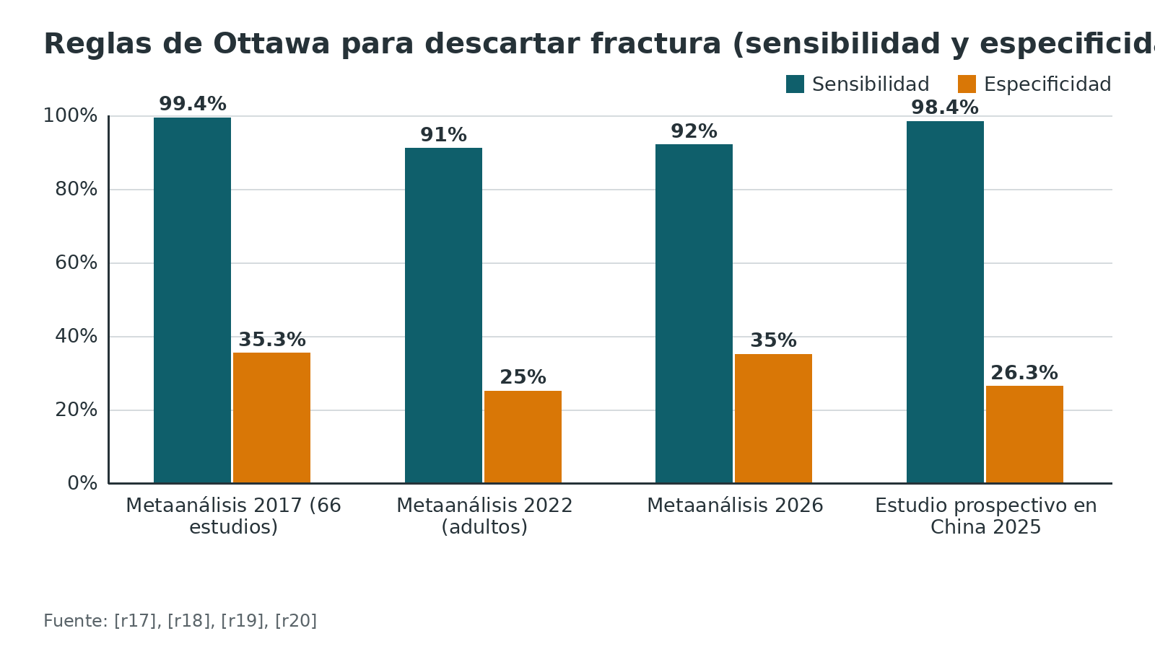
Figura 4. Pruebas clínicas para la rotura ligamentaria lateral (sensibilidad y especificidad) [r11] [r26]
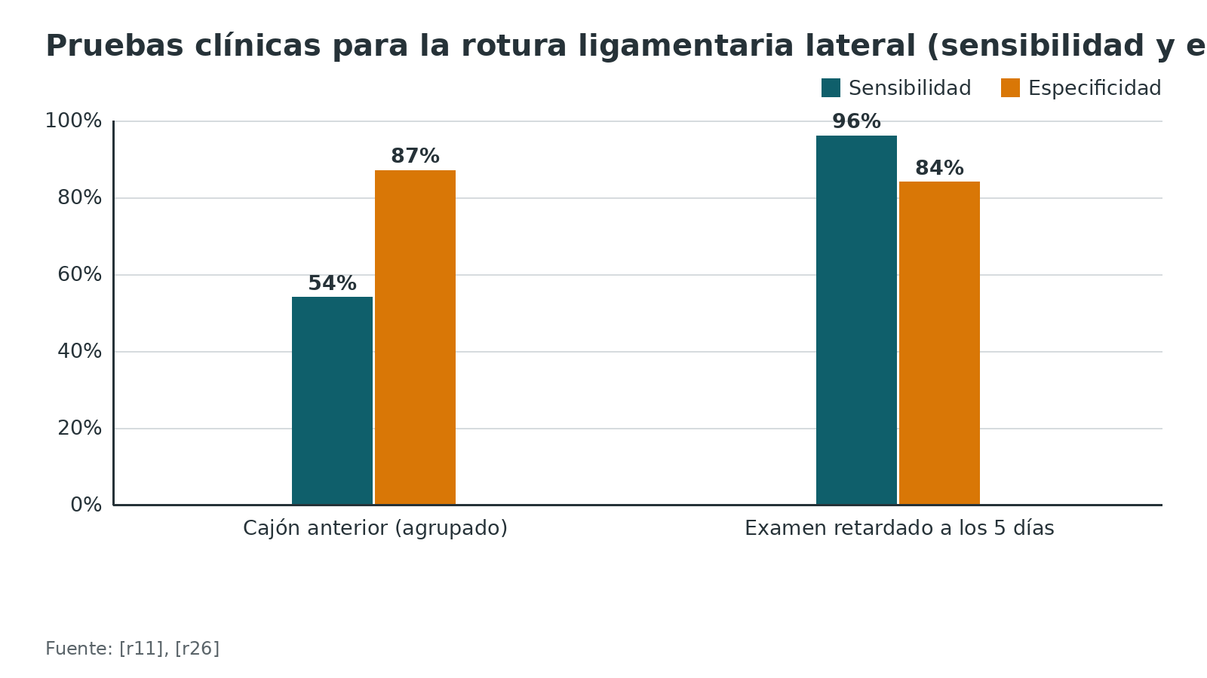
Referencias de este bloque
[r4] Vuurberg G, Hoorntje A, Wink LM, van der Doelen BFW, van den Bekerom MP, Dekker R, et al. Diagnosis, treatment and prevention of ankle sprains: update of an evidence-based clinical guideline. Br J Sports Med. 2018;52(15):956. doi:10.1136/bjsports-2017-098106 (guia · acceso resumen) https://doi.org/10.1136/bjsports-2017-098106
[r11] Netterström-Wedin F, Matthews M, Bleakley C. Diagnostic Accuracy of Clinical Tests Assessing Ligamentous Injury of the Talocrural and Subtalar Joints: A Systematic Review With Meta-Analysis. Sports Health. 2022;14(3):336-347. doi:10.1177/19417381211029953 (RS-MA · acceso abierto) https://doi.org/10.1177/19417381211029953
[r15] Halabchi F, Hassabi M. Acute ankle sprain in athletes: Clinical aspects and algorithmic approach. World J Orthop. 2020;11(12):534-558. doi:10.5312/wjo.v11.i12.534 (revision · acceso abierto) https://doi.org/10.5312/wjo.v11.i12.534
[r16] Netterström-Wedin F, Bleakley C. Diagnostic accuracy of clinical tests assessing ligamentous injury of the ankle syndesmosis: A systematic review with meta-analysis. Phys Ther Sport. 2021;49:214-226. doi:10.1016/j.ptsp.2021.03.005 (RS-MA · acceso resumen) https://doi.org/10.1016/j.ptsp.2021.03.005
[r17] Gomes YE, Chau M, Banwell HA, Causby RS. Diagnostic accuracy of the Ottawa ankle rule to exclude fractures in acute ankle injuries in adults: a systematic review and meta-analysis. BMC Musculoskelet Disord. 2022;23(1):885. doi:10.1186/s12891-022-05831-7 (RS-MA · acceso abierto) https://doi.org/10.1186/s12891-022-05831-7
[r18] Jia CQ, Mbori NJR, Li S, Dai Y, Xu F, Porter DE, et al. Ottawa ankle and foot rules in China: applicability in a defensive environment. Eur J Med Res. 2025;30(1):687. doi:10.1186/s40001-025-02961-1 (cohorte · acceso abierto) https://doi.org/10.1186/s40001-025-02961-1
[r19] Beckenkamp PR, Lin CC, Macaskill P, Michaleff ZA, Maher CG, Moseley AM. Diagnostic accuracy of the Ottawa Ankle and Midfoot Rules: a systematic review with meta-analysis. Br J Sports Med. 2017;51(6):504-510. doi:10.1136/bjsports-2016-096858 (RS-MA · acceso resumen) https://doi.org/10.1136/bjsports-2016-096858
[r20] Sharifi Razavi D, Seiri M, Farrokhi M. Revisiting the Diagnostic Accuracy of Ottawa Ankle Rules for Ankle Fractures: A Systematic Review and Meta-Analysis. Arch Acad Emerg Med. 2026;14(1):e24. doi:10.22037/aaem.v14i1.3051 (RS-MA · acceso abierto) https://doi.org/10.22037/aaem.v14i1.3051
[r26] van Dijk CN, Mol BW, Lim LS, Marti RK, Bossuyt PM. Diagnosis of ligament rupture of the ankle joint. Physical examination, arthrography, stress radiography and sonography compared in 160 patients after inversion trauma. Acta Orthop Scand. 1996;67(6):566-70. doi:10.3109/17453679608997757 (cohorte · acceso resumen) https://doi.org/10.3109/17453679608997757
[r27] Sman AD, Hiller CE, Refshauge KM. Diagnostic accuracy of clinical tests for diagnosis of ankle syndesmosis injury: a systematic review. Br J Sports Med. 2013;47(10):620-8. doi:10.1136/bjsports-2012-091702 (RS-MA · acceso resumen) https://doi.org/10.1136/bjsports-2012-091702

Imágenes: qué pedir, cuándo y qué esperar
Radiografía. Se pide según Ottawa, no a todos. Al validar las reglas en 2 etapas, ninguna de las 50 fracturas maleolares ni de las 19 del mediopié del grupo final escapó a la regla (sensibilidad 1,0) [r28]; con ellas se habrían evitado 34 % de las radiografías de tobillo y 30 % de las de pie [r28]. Un metaanálisis posterior estimó que reducen entre 30 % y 40 % las radiografías innecesarias [r21].
Radiografías con estrés. Muestran si el tobillo es inestable por ligamentos rotos [r2]; en el esguince agudo se consideran innecesarias y poco fiables, duelen y requieren anestesia local [r15]. En un estudio clásico, ni la artrografía ni la radiografía de estrés ni la ecografía añadieron mucho al examen físico retardado [r26]. Los umbrales que se usan para hablar de inestabilidad crónica refractaria son una inclinación en varo mayor de 10° (o 5° más que el lado sano) o una traslación anterior de 10 mm (o 5 mm más que el lado sano) [r15].
Ecografía. Es barata, está disponible y se hace en la consulta. Tomando la RM como referencia, acertó con el ATFL (sensibilidad 0,97 y especificidad 0,93) y rindió algo menos con el CFL (0,81 y 0,92); el metaanálisis reunió 8 estudios y 434 pacientes [r29]. Un estudio retrospectivo de 123 operados enfrentó ambos métodos: para graduar el ATFL ganó la ecografía de alta frecuencia (precisión 90,24 % frente a 78,05 %), y para encontrar un CFL asociado ganó la RM (sensibilidad 95,83 % frente a 63,54 %) [r30]. Es un estudio de un solo centro [r30].
Resonancia magnética. No hace falta para diagnosticar un esguince [r2]. Se pide para ver otras estructuras (cartílago, tendones, sindesmosis), si hay signos de esguince alto o si los síntomas pasan de 6-8 semanas pese al tratamiento [r2]; y antes de operar una inestabilidad crónica los cirujanos la piden de rutina [r31]. Conviene saber sus límites: contrastada con la artroscopia en 24 pacientes, la RM no dio falsos positivos (especificidad 100 % para ATFL, CFL y lesión osteocondral), pero se le escaparon lesiones, en especial del CFL [r32]. Por eso, en un paciente con síntomas, una RM negativa no cierra el diagnóstico [r32]. En 70 pacientes con esguince grado 2-3, 81,4 % tuvo contusión ósea en tobillo o mediopié [r33].
Niños. Con radiografía negativa, la prevalencia agrupada de una fractura oculta fue 24 % [r34]; en cambio, la fractura de Salter-Harris I fue rara en la RM (3,0 %) [r25]. Las 2 cifras no se contradicen: la primera cuenta cualquier fractura oculta y la segunda solo la fisaria del peroné distal. La ecografía para fracturas ocultas tuvo razón de verosimilitud positiva de 9 a 20 y negativa de 0,04 a 0,08 [r34].
Tabla 5. Qué imagen pedir en el esguince lateral [r2] [r26] [r29] [r30] [r31] [r32]
Estudio | Cuándo | Qué aporta | Límite
Radiografía de tobillo o pie | Ottawa positiva | Descarta o confirma fractura | No muestra ligamentos [r2]
Radiografía con estrés | Sospecha de inestabilidad mecánica | Cuantifica laxitud [r2] | Poco añade al examen retardado [r26]
Ecografía | Evaluar ATFL y CFL a pie de cama | ATFL: sensibilidad 0,97 y especificidad 0,93 [r29] | El CFL asociado se ve peor que en la RM [r30]
RM | Síntomas de más de 6-8 semanas, esguince alto, sospecha de cartílago o tendón, plan quirúrgico | Estructuras asociadas [r2, r31] | Sensibilidad baja para CFL en una serie pequeña [r32]

Figura 5. Ecografía frente a RM en la lesión ligamentaria lateral aguda (metaanálisis) [r29]
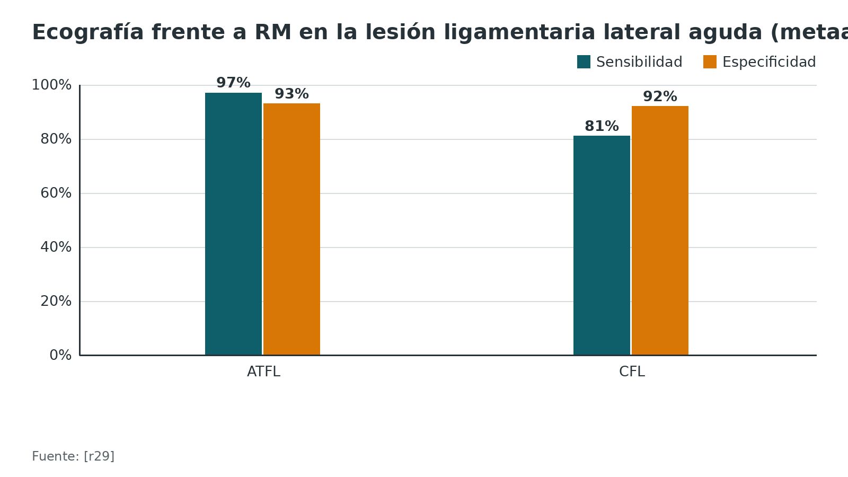
Figura 6. Ecografía de alta frecuencia y RM en 123 operados (estudio retrospectivo) [r30]
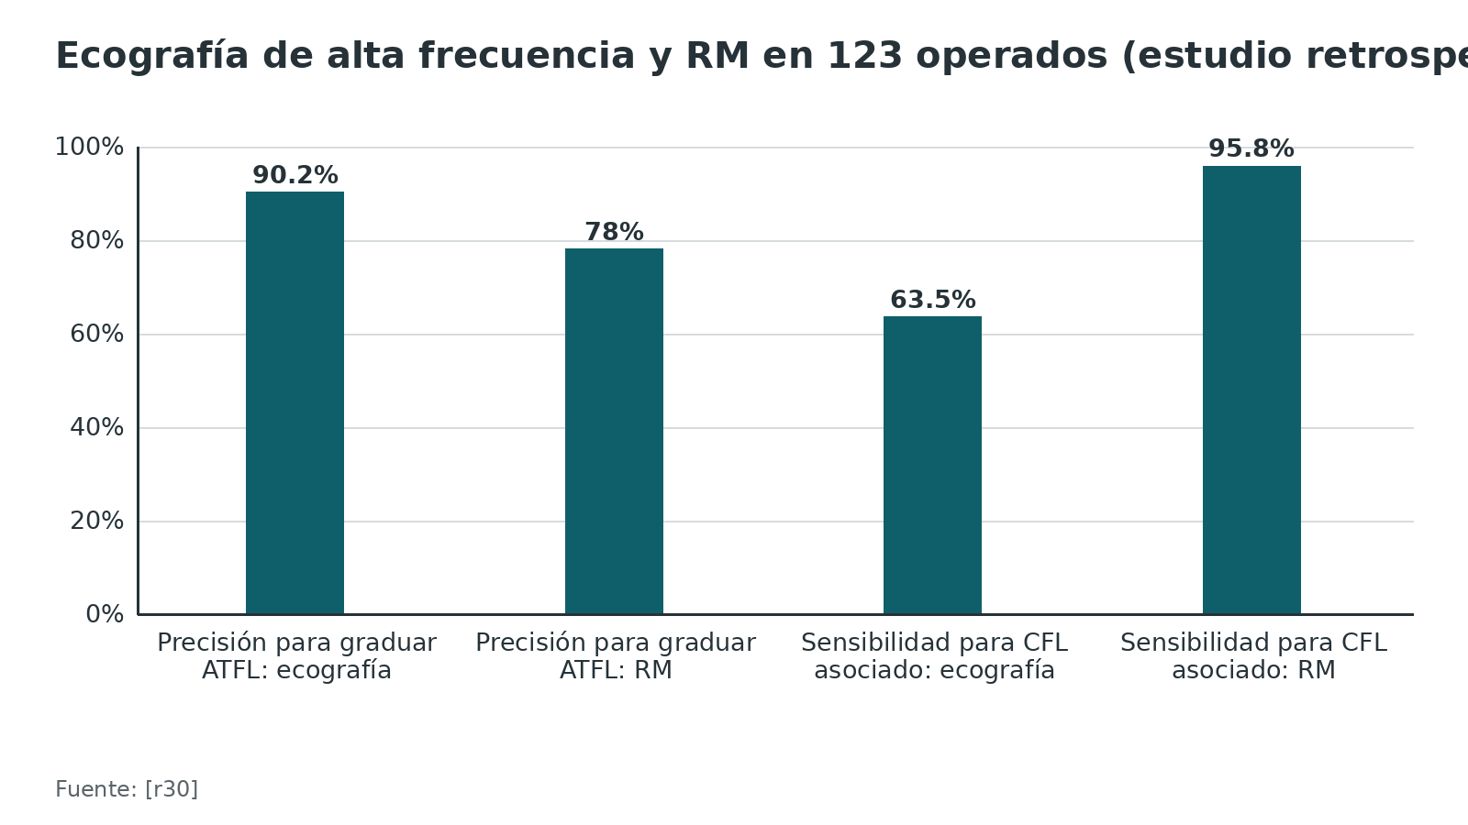
Referencias de este bloque
[r2] American Academy of Orthopaedic Surgeons. Sprained Ankle [Internet]. OrthoInfo. Rosemont (IL): AAOS; [consultado el 24 de octubre de 2026]. Disponible en: https://orthoinfo.aaos.org/en/diseases--conditions/sprained-ankle/ (web-oficial · acceso abierto) https://orthoinfo.aaos.org/en/diseases--conditions/sprained-ankle/
[r15] Halabchi F, Hassabi M. Acute ankle sprain in athletes: Clinical aspects and algorithmic approach. World J Orthop. 2020;11(12):534-558. doi:10.5312/wjo.v11.i12.534 (revision · acceso abierto) https://doi.org/10.5312/wjo.v11.i12.534
[r21] Bachmann LM, Kolb E, Koller MT, Steurer J, ter Riet G. Accuracy of Ottawa ankle rules to exclude fractures of the ankle and mid-foot: systematic review. BMJ. 2003;326(7386):417. doi:10.1136/bmj.326.7386.417 (RS-MA · acceso resumen) https://doi.org/10.1136/bmj.326.7386.417
[r25] Boutis K, Plint A, Stimec J, Miller E, Babyn P, Schuh S, et al. Radiograph-Negative Lateral Ankle Injuries in Children: Occult Growth Plate Fracture or Sprain? JAMA Pediatr. 2016;170(1):e154114. doi:10.1001/jamapediatrics.2015.4114 (cohorte · acceso resumen) https://doi.org/10.1001/jamapediatrics.2015.4114
[r26] van Dijk CN, Mol BW, Lim LS, Marti RK, Bossuyt PM. Diagnosis of ligament rupture of the ankle joint. Physical examination, arthrography, stress radiography and sonography compared in 160 patients after inversion trauma. Acta Orthop Scand. 1996;67(6):566-70. doi:10.3109/17453679608997757 (cohorte · acceso resumen) https://doi.org/10.3109/17453679608997757
[r28] Stiell IG, Greenberg GH, McKnight RD, Nair RC, McDowell I, Reardon M, et al. Decision rules for the use of radiography in acute ankle injuries. Refinement and prospective validation. JAMA. 1993;269(9):1127-32. doi:10.1001/jama.269.9.1127 (cohorte · acceso resumen) https://doi.org/10.1001/jama.269.9.1127
[r29] Kocsis K, Stubnya B, Váncsa S, Kói T, Kovács N, Hergár L, et al. Diagnostic accuracy of ultrasonography in acute lateral ankle ligament injury: A systematic review and meta-analysis. Injury. 2024;55 Suppl 3:111730. doi:10.1016/j.injury.2024.111730 (RS-MA · acceso resumen) https://doi.org/10.1016/j.injury.2024.111730
[r30] Tang B, Wang L, Zheng Y, Gong S, Wang Y. A head-to-head comparison of high-frequency ultrasound and magnetic resonance imaging for preoperative assessment of ATFL tears and concomitant CFL injuries. Front Surg. 2026;13:1863972. doi:10.3389/fsurg.2026.1863972 (cohorte · acceso abierto) https://doi.org/10.3389/fsurg.2026.1863972
[r31] Michels F, Pereira H, Calder J, Matricali G, Glazebrook M, Guillo S, et al. Searching for consensus in the approach to patients with chronic lateral ankle instability: ask the expert. Knee Surg Sports Traumatol Arthrosc. 2018;26(7):2095-2102. doi:10.1007/s00167-017-4556-0 (revision · acceso resumen) https://doi.org/10.1007/s00167-017-4556-0
[r32] Joshy S, Abdulkadir U, Chaganti S, Sullivan B, Hariharan K. Accuracy of MRI scan in the diagnosis of ligamentous and chondral pathology in the ankle. Foot Ankle Surg. 2010;16(2):78-80. doi:10.1016/j.fas.2009.05.012 (serie · acceso resumen) https://doi.org/10.1016/j.fas.2009.05.012
[r33] Koiwai H, Kamimura M, Taguchi A, Takahashi J. Reconsidering uniform treatment: magnetic resonance imaging-based insights into the multiform pathophysiology of sprained ankles. BMC Musculoskelet Disord. 2026;27(1):853. doi:10.1186/s12891-026-10126-2 (serie · acceso abierto) https://doi.org/10.1186/s12891-026-10126-2
[r34] Najaf-Zadeh A, Nectoux E, Dubos F, Happiette L, Demondion X, Gnansounou M, et al. Prevalence and clinical significance of occult fractures in children with radiograph-negative acute ankle injury. A meta-analysis. Acta Orthop. 2014;85(5):518-24. doi:10.3109/17453674.2014.925353 (RS-MA · acceso abierto) https://doi.org/10.3109/17453674.2014.925353

Algoritmo: del tobillo torcido a la decisión
Lectura rápida: se descarta fractura, se protege y se carga, se reexamina a los 4-5 días [r4], y se escala por lo asociado, por la evolución a las 6-8 semanas [r2] o por la inestabilidad que no cede con 3-6 meses de tratamiento no quirúrgico [r31].
Algoritmo. Esguince lateral agudo: del día 0 a la cirugía [r17] [r18] [r4] [r16] [r26] [r2] [r14] [r41] [r31] [r35]
# | Tipo | Paso | Siguiente
1 | Inicio | Tobillo torcido por inversión | continuar → ¿Reglas de Ottawa positivas? Dolor óseo maleolar o del mediopié, o no puede dar 4 pasos [r17, r18]
2 | Decisión | ¿Reglas de Ottawa positivas? Dolor óseo maleolar o del mediopié, o no puede dar 4 pasos [r17, r18] | sí → Radiografía de tobillo o pie; si hay fractura, seguir su capítulo; no → Protección, analgesia y carga según tolerancia con ortesis o venda; reexaminar a los 4-5 días [r4]
3 | Acción | Radiografía de tobillo o pie; si hay fractura, seguir su capítulo | sin fractura → Protección, analgesia y carga según tolerancia con ortesis o venda; reexaminar a los 4-5 días [r4]
4 | Acción | Protección, analgesia y carga según tolerancia con ortesis o venda; reexaminar a los 4-5 días [r4] | continuar → ¿Dolor sobre la sindesmosis, apretón o rotación externa positivos, o inestabilidad franca?
5 | Decisión | ¿Dolor sobre la sindesmosis, apretón o rotación externa positivos, o inestabilidad franca? | sí → Sospechar esguince alto o lesión asociada: ecografía o RM y derivar [r16]; no → Graduar con el examen retardado: palpación, cajón anterior, inclinación talar [r26]
6 | Acción | Sospechar esguince alto o lesión asociada: ecografía o RM y derivar [r16] | —
7 | Acción | Graduar con el examen retardado: palpación, cajón anterior, inclinación talar [r26] | continuar → ¿Grado III o no puede apoyar?
8 | Decisión | ¿Grado III o no puede apoyar? | sí → Inmovilización corta (10-14 días según AAOS [r2]; máximo 10 según Petersen [r14]) y luego ortesis semirrígida con ejercicio; no → Venda u ortesis con programa de ejercicio [r4], empezando en la primera semana [r41]
9 | Acción | Inmovilización corta (10-14 días según AAOS [r2]; máximo 10 según Petersen [r14]) y luego ortesis semirrígida con ejercicio | continuar → ¿Dolor o inestabilidad que pasan de 6-8 semanas? [r2]
10 | Acción | Venda u ortesis con programa de ejercicio [r4], empezando en la primera semana [r41] | continuar → ¿Dolor o inestabilidad que pasan de 6-8 semanas? [r2]
11 | Decisión | ¿Dolor o inestabilidad que pasan de 6-8 semanas? [r2] | no → Retorno gradual al deporte con ortesis y programa propioceptivo [r35]; sí → Revisar adherencia a la rehabilitación y buscar lo asociado: RM (cartílago, peroneos, sindesmosis) [r2]
12 | Acción | Revisar adherencia a la rehabilitación y buscar lo asociado: RM (cartílago, peroneos, sindesmosis) [r2] | continuar → ¿Sigue inestable tras 3-6 meses de tratamiento no quirúrgico? [r31]
13 | Decisión | ¿Sigue inestable tras 3-6 meses de tratamiento no quirúrgico? [r31] | sí → Cirugía: reparación anatómica o reconstrucción con injerto según la calidad del tejido [r31]; no → Retorno gradual al deporte con ortesis y programa propioceptivo [r35]
14 | Acción | Cirugía: reparación anatómica o reconstrucción con injerto según la calidad del tejido [r31] | —
15 | Fin | Retorno gradual al deporte con ortesis y programa propioceptivo [r35] | —

Referencias de este bloque
[r2] American Academy of Orthopaedic Surgeons. Sprained Ankle [Internet]. OrthoInfo. Rosemont (IL): AAOS; [consultado el 24 de octubre de 2026]. Disponible en: https://orthoinfo.aaos.org/en/diseases--conditions/sprained-ankle/ (web-oficial · acceso abierto) https://orthoinfo.aaos.org/en/diseases--conditions/sprained-ankle/
[r4] Vuurberg G, Hoorntje A, Wink LM, van der Doelen BFW, van den Bekerom MP, Dekker R, et al. Diagnosis, treatment and prevention of ankle sprains: update of an evidence-based clinical guideline. Br J Sports Med. 2018;52(15):956. doi:10.1136/bjsports-2017-098106 (guia · acceso resumen) https://doi.org/10.1136/bjsports-2017-098106
[r14] Petersen W, Rembitzki IV, Koppenburg AG, Ellermann A, Liebau C, Brüggemann GP, et al. Treatment of acute ankle ligament injuries: a systematic review. Arch Orthop Trauma Surg. 2013;133(8):1129-41. doi:10.1007/s00402-013-1742-5 (RS-MA · acceso abierto) https://doi.org/10.1007/s00402-013-1742-5
[r16] Netterström-Wedin F, Bleakley C. Diagnostic accuracy of clinical tests assessing ligamentous injury of the ankle syndesmosis: A systematic review with meta-analysis. Phys Ther Sport. 2021;49:214-226. doi:10.1016/j.ptsp.2021.03.005 (RS-MA · acceso resumen) https://doi.org/10.1016/j.ptsp.2021.03.005
[r17] Gomes YE, Chau M, Banwell HA, Causby RS. Diagnostic accuracy of the Ottawa ankle rule to exclude fractures in acute ankle injuries in adults: a systematic review and meta-analysis. BMC Musculoskelet Disord. 2022;23(1):885. doi:10.1186/s12891-022-05831-7 (RS-MA · acceso abierto) https://doi.org/10.1186/s12891-022-05831-7
[r18] Jia CQ, Mbori NJR, Li S, Dai Y, Xu F, Porter DE, et al. Ottawa ankle and foot rules in China: applicability in a defensive environment. Eur J Med Res. 2025;30(1):687. doi:10.1186/s40001-025-02961-1 (cohorte · acceso abierto) https://doi.org/10.1186/s40001-025-02961-1
[r26] van Dijk CN, Mol BW, Lim LS, Marti RK, Bossuyt PM. Diagnosis of ligament rupture of the ankle joint. Physical examination, arthrography, stress radiography and sonography compared in 160 patients after inversion trauma. Acta Orthop Scand. 1996;67(6):566-70. doi:10.3109/17453679608997757 (cohorte · acceso resumen) https://doi.org/10.3109/17453679608997757
[r31] Michels F, Pereira H, Calder J, Matricali G, Glazebrook M, Guillo S, et al. Searching for consensus in the approach to patients with chronic lateral ankle instability: ask the expert. Knee Surg Sports Traumatol Arthrosc. 2018;26(7):2095-2102. doi:10.1007/s00167-017-4556-0 (revision · acceso resumen) https://doi.org/10.1007/s00167-017-4556-0
[r35] Doherty C, Bleakley C, Delahunt E, Holden S. Treatment and prevention of acute and recurrent ankle sprain: an overview of systematic reviews with meta-analysis. Br J Sports Med. 2017;51(2):113-125. doi:10.1136/bjsports-2016-096178 (RS-MA · acceso resumen) https://doi.org/10.1136/bjsports-2016-096178
[r41] Bleakley CM, O'Connor SR, Tully MA, Rocke LG, Macauley DC, Bradbury I, et al. Effect of accelerated rehabilitation on function after ankle sprain: randomised controlled trial. BMJ. 2010;340:c1964. doi:10.1136/bmj.c1964 (ECA · acceso resumen) https://doi.org/10.1136/bmj.c1964

Tratamiento: funcional primero, cirugía para la inestabilidad que no cede
Principio. El esguince lateral aislado es, salvo excepciones, de tratamiento no quirúrgico; para la AAOS ni siquiera la rotura completa necesita sutura: basta un periodo de inmovilización y una buena rehabilitación [r2]. La revisión sistemática de Petersen concluye lo mismo para los grados I a III y deja la indicación quirúrgica como una decisión individual [r14]. La AAOS lo organiza en 3 fases: protección y control del edema, movimiento con ejercicio funcional, y fortalecimiento con regreso gradual; el programa dura 2 semanas en lo leve y hasta 6-12 en lo grave [r2].
Fase aguda. Protección, carga precoz y control del dolor. Una revisión paraguas de 24 revisiones favorece el tratamiento funcional frente a la inmovilización [r36], y la revisión de Halabchi recomienda la carga temprana con apoyo [r15]. El hielo aporta poco: en un ECA de 60 adultos activos con grado I-II, sumar frío a PEACE y LOVE bajó el dolor del día 7 apenas 1,10 puntos, menos que la diferencia mínima importante de 2 puntos [r37]. En adolescentes, PRICE más AINE y PEACE y LOVE no difirieron en fuerza ni equilibrio a las 12-15 semanas [r38].
Apoyo e inmovilización. En el ensayo CAST, 584 pacientes con esguince grave recibieron un vendaje tubular o uno de 3 soportes (yeso bajo rodilla, Aircast o bota Bledsoe) [r39]. A los 3 meses, quienes llevaron yeso bajo rodilla durante 10 días tenían mejor función que con vendaje (diferencia media 9 %), y con Aircast la ventaja fue 8 %; la bota Bledsoe no superó al vendaje, y a los 9 meses ya no había diferencias [r39]. La revisión de Petersen y cols. desaconseja inmovilizar mucho tiempo; para el grado III favorece un yeso bajo rodilla corto (máximo 10 días) y después ortesis semirrígida [r14]. La revisión de Halabchi habla de menos de 10 días [r15], y la AAOS, de 10-14 [r2]. Las ortesis semirrígidas o con cordones superan al vendaje elástico [r15]. La revisión Cochrane clásica sobre inmovilización frente a tratamiento funcional figura hoy como retirada, así que no se usan sus cifras [r40].
Ejercicio. Tiene respaldo de ensayos aleatorizados. Bleakley y cols. asignaron 101 pacientes con grado 1-2 a ejercicio terapéutico desde la primera semana o a RICE estándar: la función mejoró más con ejercicio en las semanas 1 y 2 (diferencia ajustada 5,28 y 4,92), los pacientes caminaron más (7886 frente a 5621 pasos) y la reincidencia fue 4 % en ambos grupos [r41]. Para prevenir recaídas, 8 semanas de ejercicios de equilibrio en casa, sumadas a la atención habitual, bajaron la recaída al año de 33 % a 22 % en 522 deportistas (RR 0,63; IC 95 % 0,45-0,88) [r42]. Comparada con el ejercicio en casa, la rehabilitación con supervisión redujo el dolor y la sensación de inestabilidad y aumentó la fuerza, aunque no está claro que prevenga más recaídas [r43]. La guía 2018 prefiere los programas de ejercicio supervisado a las modalidades pasivas [r4], y no hay evidencia suficiente para el ultrasonido terapéutico [r35].
Medicamentos: las fuentes discrepan. Para los esguinces leves, la AAOS considera los AINE mejor opción que los analgésicos narcóticos, y paracetamol si el paciente no puede tomar AINE [r2]. La guía 2018 pide cuidado porque los AINE pueden frenar la cicatrización natural [r4]. En la revisión Cochrane (20 estudios, 3305 participantes), los AINE no difirieron del paracetamol en el dolor a 1-2 horas ni en los días 1 a 3, con certeza alta; pueden aumentar un poco los eventos gastrointestinales (certeza baja) [r44]. En cambio, la revisión de revisiones de Doherty clasifica como fuerte la evidencia a favor de AINE y movilización precoz para el conjunto de dolor, edema y función [r35]. (Opinión experta) Una conducta prudente es paracetamol primero y AINE por pocos días si hacen falta.
Cirugía en el esguince agudo. No es lo habitual. La revisión Cochrane sobre cirugía frente a tratamiento conservador reunió 20 ensayos con 2562 participantes, casi todos varones jóvenes activos, y concluyó que la evidencia no alcanza para decidir [r45]. Pijnenburg y cols. incluyeron 370 pacientes con rotura ligamentaria, asignados a cirugía o a tratamiento funcional, y siguieron a 86 % de ellos una mediana de 8 años: con cirugía hubo menos dolor residual (16 % frente a 25 %), menos fallas (20 % frente a 32 %) y menos reesguinces (22 % frente a 34 %) [r46]. En un ECA de 51 varones jóvenes con grado III, a los 14 años todos habían recuperado su actividad previa; reincidieron 1 de 15 operados y 7 de 18 tratados con ortesis, pero 4 de 15 operados mostraron artrosis grado II en RM frente a ninguno de 18 [r47]. Por eso la cirugía aguda se reserva para la sindesmosis inestable, las fracturas asociadas y las lesiones muy extensas con hematoma masivo [r15, r14].
Inestabilidad crónica: primero tratar. Con el entrenamiento neuromuscular hay beneficio a corto plazo; falta seguimiento largo para saber si se mantiene [r13]. Un consenso de 30 cirujanos (ESSKA-AFAS) propone considerar cirugía tras 3-6 meses de tratamiento no quirúrgico en inestabilidad funcional, y pedir RM antes [r31]. Para la guía 2018, solo se opera si un programa de ejercicio exhaustivo fracasó [r4]; para la AAOS, si tras meses de rehabilitación persisten inestabilidad y dolor [r2]. Los umbrales de «inestabilidad refractaria» que se citan son varo mayor de 10° (o 5° más que el lado sano) y traslación anterior de 10 mm (o 5 mm más) [r15].
Qué operación. La reparación anatómica (Broström, con la modificación de Gould) es la elección cuando el tejido es bueno; con laxitud generalizada, tejido pobre o revisión se prefiere reconstruir con injerto ATFL y CFL [r31, r48]. La evidencia para elegir técnica es limitada: Cochrane no halló respaldo para preferir una cirugía sobre otra [r13]. En 8 estudios comparativos (408 pacientes), el Broström artroscópico superó al abierto en AOFAS al año (88,6 frente a 80,05) y en el tiempo hasta cargar (9,0 frente a 14,25 semanas), con igual tiempo quirúrgico y complicaciones [r49]. Un metaanálisis de 2026 (21 estudios, 1426 pacientes) confirmó menos dolor y mejor Karlsson con la vía artroscópica frente a la abierta, además de mejor AOFAS y una vuelta más rápida al trabajo [r50]. En cambio, en 25 publicaciones de retorno al deporte no hubo diferencias entre artroscopia y cirugía abierta, ni entre reparación y reconstrucción [r51]. El refuerzo con cinta de sutura (internal brace) mejoró el FAAM deportivo frente al Broström-Gould (diferencia media 4,59) [r52], y una guía de 2025 sobre técnicas artroscópicas todo dentro emitió 11 recomendaciones [r53].
Lo que no funcionó. El plasma rico en plaquetas en esguince agudo no mejoró el PROMIS de función ni de dolor a los 6 y 12 meses en 40 deportistas [r54]; el retorno al deporte fue más rápido (14,5 frente a 17,8 semanas), pero era un desenlace exploratorio y con poca potencia [r54].
Tabla 6. Qué hacer según el escenario [r2] [r4] [r14] [r15] [r31] [r35] [r39] [r41] [r42]
Escenario | Qué hacer | Qué lo respalda | Límite
Grado I-II | Ortesis semirrígida o bota, carga precoz y ejercicio desde la primera semana | Semirrígida más eficaz en grados I y II [r14]; ejercicio precoz mejora la función [r41] | ECA pequeño (101 pacientes) [r41]
Grado III o no apoya | Yeso bajo rodilla o férula-yeso por 10-14 días (AAOS) o máximo 10 (Petersen), y luego ortesis semirrígida | AAOS [r2]; Petersen [r14]; CAST: a los 3 meses el yeso dio una diferencia media de 9 % en la función frente al vendaje [r39] | A los 9 meses no hay diferencias [r39]
Prevenir recaídas | Ortesis y entrenamiento propioceptivo | Evidencia fuerte para ortesis y moderada para entrenamiento [r35]; 22 % frente a 33 % de reesguince [r42] | Recurrencia autorreportada [r42]
Sindesmosis inestable o fractura asociada | Valorar cirugía | Indicaciones de cirugía aguda [r15] | Revisión narrativa [r15]
Inestabilidad crónica | Ejercicio 3-6 meses; luego reparación o reconstrucción | Consenso de expertos [r31]; guía 2018 [r4] | El consenso es opinión de expertos [r31]

Figura 7. Reesguince al año con y sin 8 semanas de entrenamiento propioceptivo (ECA, 522 deportistas) [r42]
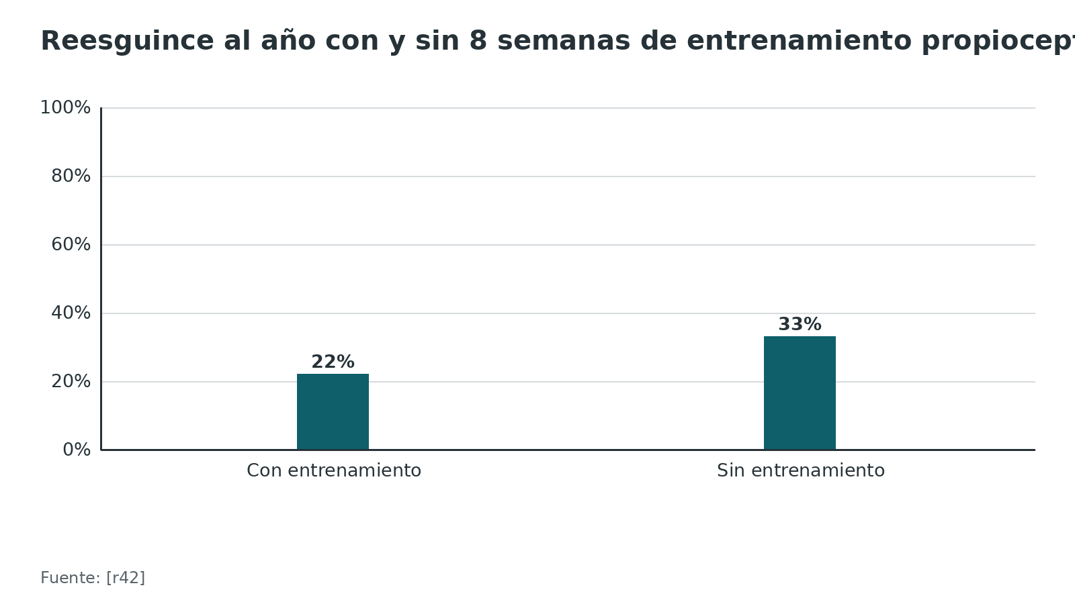
Figura 8. Cirugía frente a tratamiento funcional en rotura ligamentaria aguda, a una mediana de 8 años (ECA, 370 pacientes) [r46]
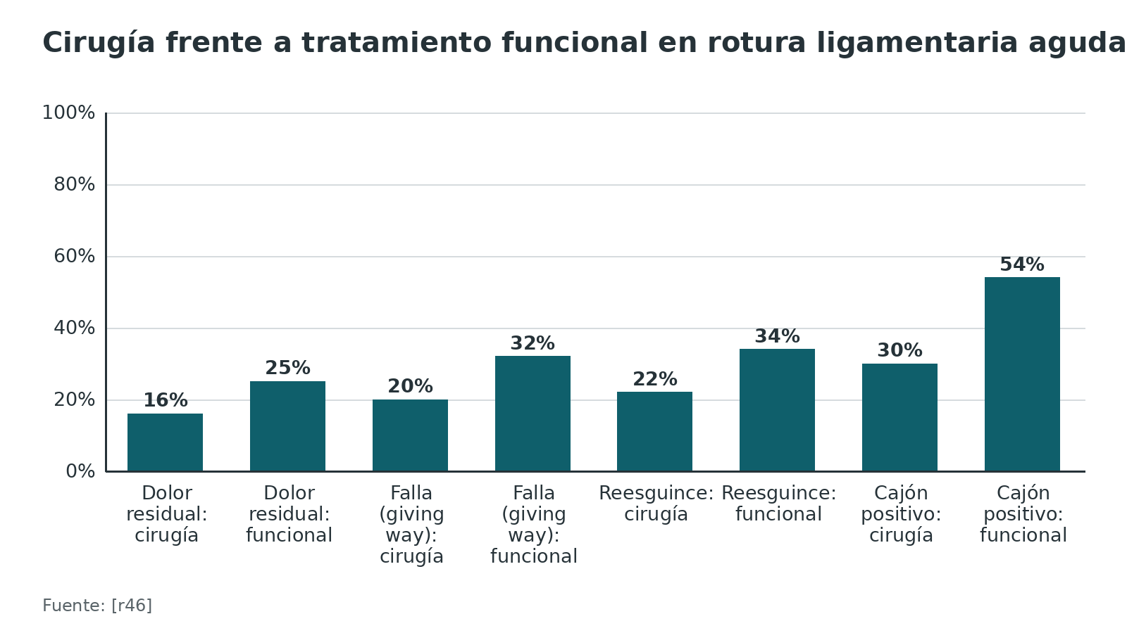
Figura 9. Mejora de la función a los 3 meses frente al vendaje tubular (ensayo CAST, 584 pacientes con esguince grave) [r39]
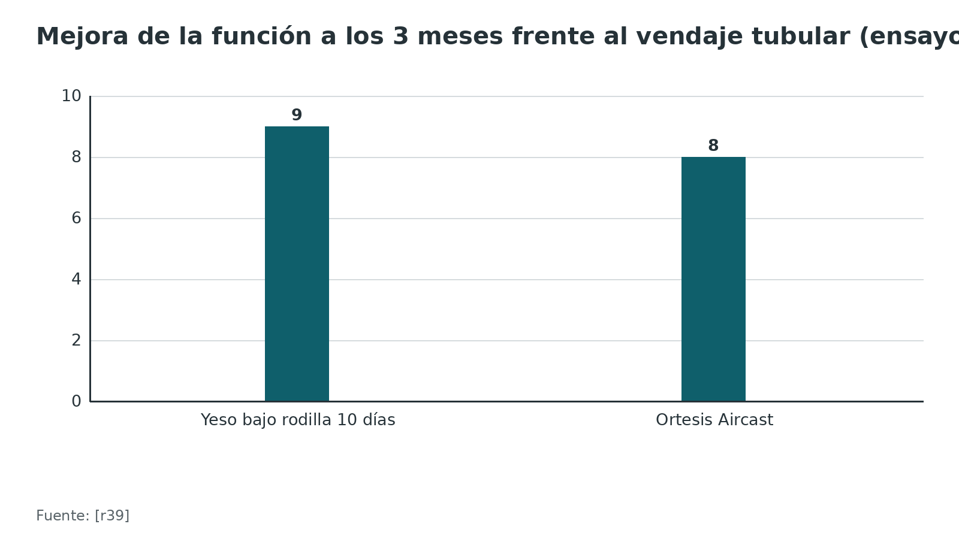
Referencias de este bloque
[r2] American Academy of Orthopaedic Surgeons. Sprained Ankle [Internet]. OrthoInfo. Rosemont (IL): AAOS; [consultado el 24 de octubre de 2026]. Disponible en: https://orthoinfo.aaos.org/en/diseases--conditions/sprained-ankle/ (web-oficial · acceso abierto) https://orthoinfo.aaos.org/en/diseases--conditions/sprained-ankle/
[r4] Vuurberg G, Hoorntje A, Wink LM, van der Doelen BFW, van den Bekerom MP, Dekker R, et al. Diagnosis, treatment and prevention of ankle sprains: update of an evidence-based clinical guideline. Br J Sports Med. 2018;52(15):956. doi:10.1136/bjsports-2017-098106 (guia · acceso resumen) https://doi.org/10.1136/bjsports-2017-098106
[r13] de Vries JS, Krips R, Sierevelt IN, Blankevoort L, van Dijk CN. Interventions for treating chronic ankle instability. Cochrane Database Syst Rev. 2011;2011(8):CD004124. doi:10.1002/14651858.CD004124.pub3 (RS-MA · acceso abierto) https://doi.org/10.1002/14651858.CD004124.pub3
[r14] Petersen W, Rembitzki IV, Koppenburg AG, Ellermann A, Liebau C, Brüggemann GP, et al. Treatment of acute ankle ligament injuries: a systematic review. Arch Orthop Trauma Surg. 2013;133(8):1129-41. doi:10.1007/s00402-013-1742-5 (RS-MA · acceso abierto) https://doi.org/10.1007/s00402-013-1742-5
[r15] Halabchi F, Hassabi M. Acute ankle sprain in athletes: Clinical aspects and algorithmic approach. World J Orthop. 2020;11(12):534-558. doi:10.5312/wjo.v11.i12.534 (revision · acceso abierto) https://doi.org/10.5312/wjo.v11.i12.534
[r31] Michels F, Pereira H, Calder J, Matricali G, Glazebrook M, Guillo S, et al. Searching for consensus in the approach to patients with chronic lateral ankle instability: ask the expert. Knee Surg Sports Traumatol Arthrosc. 2018;26(7):2095-2102. doi:10.1007/s00167-017-4556-0 (revision · acceso resumen) https://doi.org/10.1007/s00167-017-4556-0
[r35] Doherty C, Bleakley C, Delahunt E, Holden S. Treatment and prevention of acute and recurrent ankle sprain: an overview of systematic reviews with meta-analysis. Br J Sports Med. 2017;51(2):113-125. doi:10.1136/bjsports-2016-096178 (RS-MA · acceso resumen) https://doi.org/10.1136/bjsports-2016-096178
[r36] Gaddi D, Mosca A, Piatti M, Munegato D, Catalano M, Di Lorenzo G, et al. Acute Ankle Sprain Management: An Umbrella Review of Systematic Reviews. Front Med (Lausanne). 2022;9:868474. doi:10.3389/fmed.2022.868474 (RS-MA · acceso abierto) https://doi.org/10.3389/fmed.2022.868474
[r37] Halder P, Hossain MZ, Akash MAA, Saha J, Kabir MF, Hossain KMA, et al. Cryotherapy added to PEACE & LOVE rehabilitation for acute lateral ankle sprain in physically active adults: A randomized controlled trial in sports rehabilitation. J Sci Med Sport. 2026. doi:10.1016/j.jsams.2026.09.009 (ECA · acceso resumen) https://doi.org/10.1016/j.jsams.2026.09.009
[r38] Meškauskas M, Rutkauskas S, Misiūnienė M, Žumbakys J, Tomkevičiūtė J, Malcius D, et al. PRICE (Protection, Rest, Ice, Compression, Elevation) vs. PEACE and LOVE (Protection, Elevation, Avoid anti-inflammatories, Compression, Education and Load, Optimism, Vascularization, Exercise) in adolescent lateral ankle sprain rehabilitation: a randomized prospective comparative study of muscle strength and dynamic balance. BMC Sports Sci Med Rehabil. 2026;18(1):213. doi:10.1186/s13102-026-01651-7 (ECA · acceso abierto) https://doi.org/10.1186/s13102-026-01651-7
[r39] Lamb SE, Marsh JL, Hutton JL, Nakash R, Cooke MW, Collaborative Ankle Support Trial (CAST Group). Mechanical supports for acute, severe ankle sprain: a pragmatic, multicentre, randomised controlled trial. Lancet. 2009;373(9663):575-81. doi:10.1016/S0140-6736(09)60206-3 (ECA · acceso resumen) https://doi.org/10.1016/S0140-6736(09)60206-3
[r40] Kerkhoffs GM, Rowe BH, Assendelft WJ, Kelly KD, Struijs PA, van Dijk CN. WITHDRAWN: Immobilisation and functional treatment for acute lateral ankle ligament injuries in adults. Cochrane Database Syst Rev. 2013;2013(3):CD003762. doi:10.1002/14651858.CD003762.pub2 (RS-MA · acceso resumen) https://doi.org/10.1002/14651858.CD003762.pub2
[r41] Bleakley CM, O'Connor SR, Tully MA, Rocke LG, Macauley DC, Bradbury I, et al. Effect of accelerated rehabilitation on function after ankle sprain: randomised controlled trial. BMJ. 2010;340:c1964. doi:10.1136/bmj.c1964 (ECA · acceso resumen) https://doi.org/10.1136/bmj.c1964
[r42] Hupperets MD, Verhagen EA, van Mechelen W. Effect of unsupervised home based proprioceptive training on recurrences of ankle sprain: randomised controlled trial. BMJ. 2009;339:b2684. doi:10.1136/bmj.b2684 (ECA · acceso abierto) https://doi.org/10.1136/bmj.b2684
[r43] Feger MA, Herb CC, Fraser JJ, Glaviano N, Hertel J. Supervised rehabilitation versus home exercise in the treatment of acute ankle sprains: a systematic review. Clin Sports Med. 2015;34(2):329-46. doi:10.1016/j.csm.2014.12.001 (RS-MA · acceso resumen) https://doi.org/10.1016/j.csm.2014.12.001
[r44] Jones P, Lamdin R, Dalziel SR. Oral non-steroidal anti-inflammatory drugs versus other oral analgesic agents for acute soft tissue injury. Cochrane Database Syst Rev. 2020;8(8):CD007789. doi:10.1002/14651858.CD007789.pub3 (RS-MA · acceso abierto) https://doi.org/10.1002/14651858.CD007789.pub3
[r45] Kerkhoffs GM, Handoll HH, de Bie R, Rowe BH, Struijs PA. Surgical versus conservative treatment for acute injuries of the lateral ligament complex of the ankle in adults. Cochrane Database Syst Rev. 2007. doi:10.1002/14651858.CD000380.pub2 (RS-MA · acceso resumen) https://doi.org/10.1002/14651858.CD000380.pub2
[r46] Pijnenburg AC, Bogaard K, Krips R, Marti RK, Bossuyt PM, van Dijk CN. Operative and functional treatment of rupture of the lateral ligament of the ankle. A randomised, prospective trial. J Bone Joint Surg Br. 2003;85(4):525-30. doi:10.1302/0301-620x.85b4.13928 (ECA · acceso resumen) https://doi.org/10.1302/0301-620x.85b4.13928
[r47] Pihlajamäki H, Hietaniemi K, Paavola M, Visuri T, Mattila VM. Surgical versus functional treatment for acute ruptures of the lateral ligament complex of the ankle in young men: a randomized controlled trial. J Bone Joint Surg Am. 2010;92(14):2367-74. doi:10.2106/JBJS.I.01176 (ECA · acceso resumen) https://doi.org/10.2106/JBJS.I.01176
[r48] Sano S, Hoshino Y, Yamamoto T, Kanzaki N, Kuroda R. Current concepts in arthroscopic treatment for chronic lateral ankle instability: a clinical practice review. Ann Jt. 2026;11:42. doi:10.21037/aoj-2026-1-0008 (revision · acceso abierto) https://doi.org/10.21037/aoj-2026-1-0008
[r49] Attia AK, Taha T, Mahmoud K, Hunt KJ, Labib SA, d'Hooghe P. Outcomes of Open Versus Arthroscopic Broström Surgery for Chronic Lateral Ankle Instability: A Systematic Review and Meta-analysis of Comparative Studies. Orthop J Sports Med. 2021;9(7):23259671211015207. doi:10.1177/23259671211015207 (RS-MA · acceso abierto) https://doi.org/10.1177/23259671211015207
[r50] Cho T, Jones C, Chaudry S, Liu J. Meta-analysis of surgical approaches to lateral ankle instability: Open Broström versus arthroscopic Broström versus lasso-loop repair. J Orthop. 2026;74:323-331. doi:10.1016/j.jor.2026.02.014 (RS-MA · acceso abierto) https://doi.org/10.1016/j.jor.2026.02.014
[r51] Li Y, Su T, Hu Y, Jiao C, Guo Q, Jiang Y, et al. Return to Sport After Anatomic Lateral Ankle Stabilization Surgery for Chronic Ankle Instability: A Systematic Review and Meta-analysis. Am J Sports Med. 2024;52(2):555-566. doi:10.1177/03635465231170699 (RS-MA · acceso resumen) https://doi.org/10.1177/03635465231170699
[r52] Li X, Wei Z, Cao Y, Cui Z, Pan XN, Si G, et al. Internal brace augmentation versus modified brostrom-gould procedure for chronic lateral ankle instability: a systematic review and meta-analysis of functional and radiographic outcomes. J Orthop Surg Res. 2026;21(1):595. doi:10.1186/s13018-026-07113-7 (RS-MA · acceso abierto) https://doi.org/10.1186/s13018-026-07113-7
[r53] Feng SM, Maffulli N, van Dijk CN, Xu HL, Fehske K, Plaass C, et al. All-inside arthroscopic procedures for chronic lateral ankle instability: evidence-based clinical practice guidelines. Br Med Bull. 2025;154(1):ldaf001. doi:10.1093/bmb/ldaf001 (guia · acceso abierto) https://doi.org/10.1093/bmb/ldaf001
[r54] Genuth G, Stavrou P, Brown C, Iselin LD. Does Platelet-Rich Plasma Speed Recovery After Acute Lateral Ankle Sprain? A Prospective Comparative Study Among Athletes. Foot Ankle Int. 2026;47(5):583-591. doi:10.1177/10711007261422252 (ECA · acceso resumen) https://doi.org/10.1177/10711007261422252

Técnica quirúrgica: reparación anatómica de Broström-Gould y cuándo reconstruir
> Material de estudio: no reemplaza al tutor ni al manual del implante. Lo que no tiene estudio que lo respalde se rotula práctica habitual / opinión experta y no lleva cifra.
Qué se quiere lograr. Reinsertar el ATFL y el CFL en su huella del peroné con la tensión justa, reforzar con el retináculo extensor inferior (la modificación de Gould) y tratar lo asociado. La idea es restituir la estabilidad sin rigidificar el tobillo.
Indicación y planificación. Falla de 3-6 meses de tratamiento no quirúrgico con inestabilidad mecánica o funcional [r31]. Se pide RM [r31]. (Práctica habitual) La laxitud se documenta frente al lado sano, con cajón e inclinación talar o con radiografías de estrés; recuerde que en el esguince agudo la radiografía de estrés duele, exige anestesia local y es poco fiable [r15]. En la planificación se decide si el tejido alcanza para reparar o hay que reconstruir con injerto: laxitud generalizada, tejido pobre o revisión [r31, r48]. En la serie de Cho y Kim, la cinta de sutura se reservó para laxitud generalizada (Beighton ≥ 5), reparación previa fallida, tejido pobre en RM, osículo subfibular grande (≥ 5 mm) e IMC ≥ 30 [r55].
Posición y preparación. (Práctica habitual) Decúbito supino con un cojín bajo la cadera ipsilateral para que el pie quede neutro, torniquete de muslo, profilaxis antibiótica y campo que permita ver ambos pies para comparar. La artroscopia previa permite tratar sinovitis, cartílago y osteofitos: en 148 pacientes con inestabilidad crónica halló daño cartilaginoso en 66 % de los tobillos con lesión lateral [r56].
Abordaje y estructuras en riesgo. (Práctica habitual) Incisión curva centrada en el borde anteroinferior del peroné, siguiendo la dirección del ATFL y el CFL. Debajo de la piel hay que respetar ramas del nervio peroneo superficial (delante) y del nervio sural (detrás). En un estudio en cadáver, a 1,5 cm delante de la punta del peroné el nervio peroneo superficial quedó a 13,11 mm y el sural a 12,33 mm del portal accesorio; una rama del peroneo superficial estuvo a solo 2 mm en un espécimen [r12]. El tendón peroneo quedó a 16,1 mm del portal [r12], y los peroneos cubren el CFL [r1]. En la serie de Cho y Kim, 1,1 % tuvo lesión del nervio peroneo superficial, que se resolvió a los 6 meses [r55].
Reparación. (Práctica habitual) Se liberan los remanentes del ATFL y del CFL y se aviva la huella del peroné. En la serie de Cho y Kim se fijaron con 2 anclajes en el borde anteroinferior del maléolo lateral, con el tobillo en flexión neutra y ligera eversión [r55]. Luego se avanza el retináculo extensor inferior sobre la reparación (Gould) [r55]. Ojo con el refuerzo: en cadáver no cambió la estabilidad inicial frente a Broström solo [r57].
Aumento o reconstrucción. Si el tejido no sirve o hay laxitud generalizada, se reconstruye con injerto del ATFL y del CFL [r31]. El aumento con cinta de sutura se ha usado para permitir una rehabilitación más rápida: en una serie de 94 pacientes con seguimiento mayor de 3 años, la inclinación talar pasó de 15,4° a 2,7° y la traslación anterior de 14,3 a 4,5 mm [r55]. Un metaanálisis de 2026 halló mejor FAAM deportivo con cinta y un retorno al deporte 4-8 semanas antes, sin diferencias en complicaciones ni recurrencia [r52].
Cierre y primeras semanas. (Práctica habitual) Cierre por planos y férula en neutro. Un protocolo publicado usó férula corta y carga parcial con muletas 3 semanas, y permitió volver al deporte después de al menos 8 semanas [r55]. Una revisión de 28 estudios halló que la movilización precoz (antes de 3 semanas) mejoró AOFAS (98,8 frente a 91,9) pero dio más laxitud (cajón 6,3 frente a 3,9 mm) y más complicaciones (11,4 % frente a 3,1 %) [r58].
Errores típicos del residente.
- Tensar de más: en la serie de Cho y Kim los ligamentos se fijaron en neutro y ligera eversión, y la cinta en neutro precisamente para no sobretensarla [r55].
- No ver o dañar ramas nerviosas: en un ensayo de 40 pacientes, la tenodesis causó más lesiones nerviosas que la reconstrucción anatómica (RR 5,50) [r13].
- Operar la inestabilidad sin tratar el cartílago, los peroneos o la sindesmosis [r56, r22].
- Reparar un tejido que no sirve en vez de reconstruir [r31].
- Movilizar sin protección y aflojar la reparación [r58].
Tabla 7. Opciones quirúrgicas en la inestabilidad lateral crónica [r31] [r48] [r49] [r51] [r52]
Opción | Cuándo | Resultado respaldado | Límite
Reparación anatómica abierta (Broström-Gould) | Tejido de calidad suficiente | Elección en inestabilidad mecánica [r31] | Opinión de expertos [r31]
Reparación artroscópica | Tejido adecuado; permite tratar lo intraarticular | AOFAS al año 88,6 frente a 80,05 con la abierta [r49] | Estudios comparativos, no ECA [r49]
Reparación con cinta de sutura | Laxitud, tejido pobre, revisión | FAAM deportivo +4,59 [r52] | Pocos estudios sobre retorno al deporte [r52]
Reconstrucción con injerto | Laxitud generalizada, tejido pobre, revisión | Se recomienda en esos casos [r31, r48] | Sin superioridad en retorno al deporte [r51]

Figura 10. Broström abierto frente a artroscópico: AOFAS al año (8 estudios comparativos) [r49]
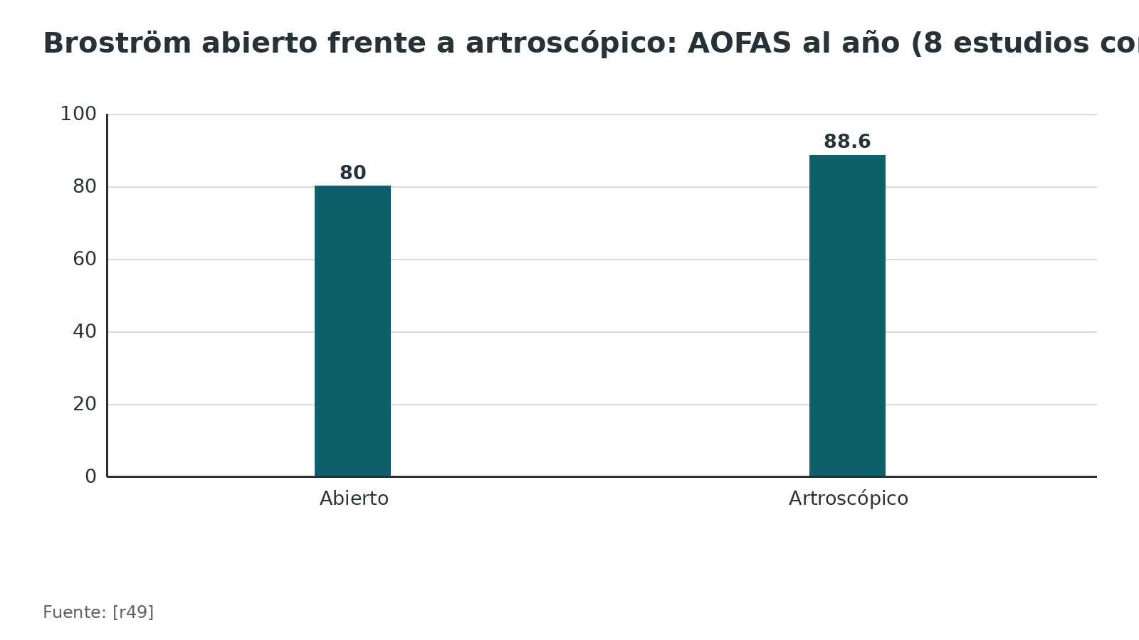
Figura 11. Distancia al portal artroscópico accesorio a 1,5 cm delante del peroné (10 cadáveres) [r12]
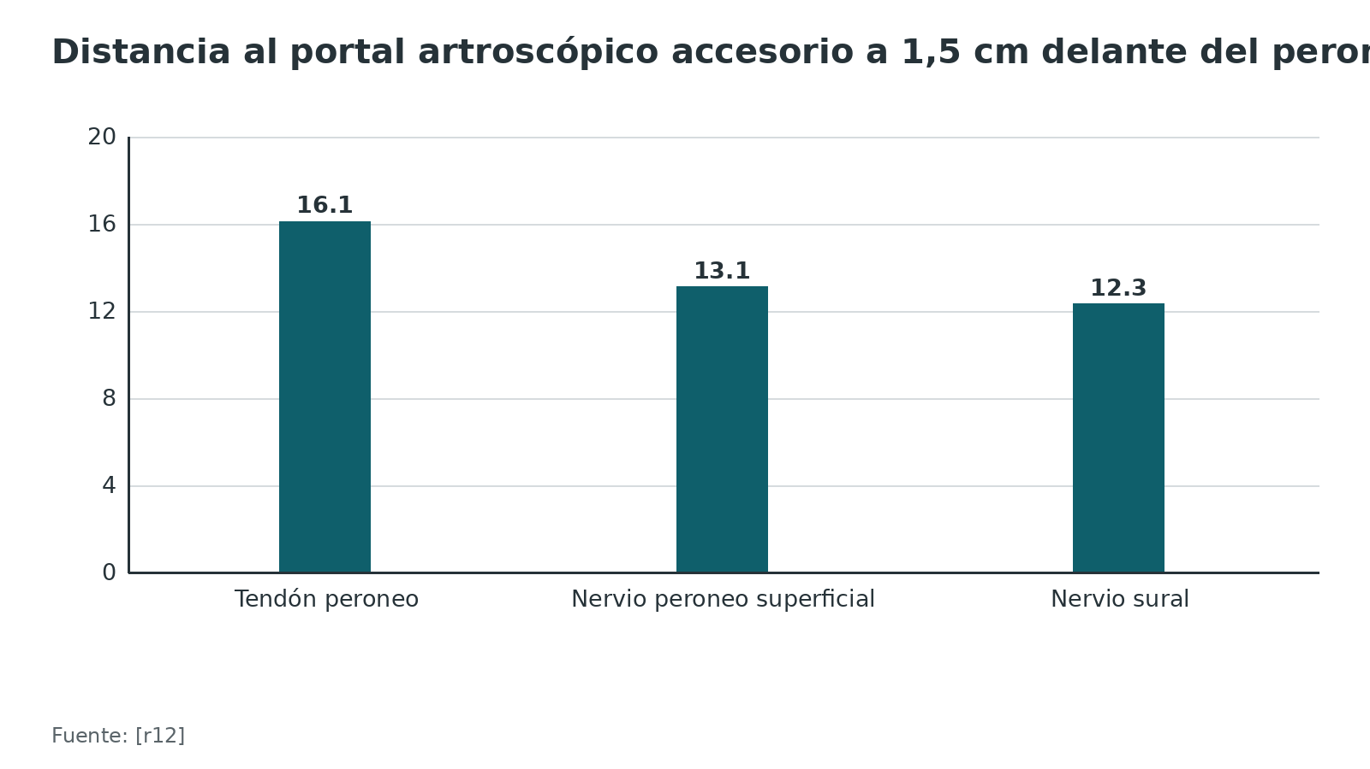
Referencias de este bloque
[r1] Golanó P, Vega J, de Leeuw PA, Malagelada F, Manzanares MC, Götzens V, et al. Anatomy of the ankle ligaments: a pictorial essay. Knee Surg Sports Traumatol Arthrosc. 2010;18(5):557-69. doi:10.1007/s00167-010-1100-x (revision · acceso abierto) https://doi.org/10.1007/s00167-010-1100-x
[r12] Pitts CC, McKissack HM, Anderson MC, Buddemeyer KM, Bassetty C, Naranje SM, et al. Anatomical structures at risk in the arthroscopic Broström-Gould procedure: A cadaver study. Foot Ankle Surg. 2020;26(3):343-346. doi:10.1016/j.fas.2019.04.008 (serie · acceso resumen) https://doi.org/10.1016/j.fas.2019.04.008
[r13] de Vries JS, Krips R, Sierevelt IN, Blankevoort L, van Dijk CN. Interventions for treating chronic ankle instability. Cochrane Database Syst Rev. 2011;2011(8):CD004124. doi:10.1002/14651858.CD004124.pub3 (RS-MA · acceso abierto) https://doi.org/10.1002/14651858.CD004124.pub3
[r15] Halabchi F, Hassabi M. Acute ankle sprain in athletes: Clinical aspects and algorithmic approach. World J Orthop. 2020;11(12):534-558. doi:10.5312/wjo.v11.i12.534 (revision · acceso abierto) https://doi.org/10.5312/wjo.v11.i12.534
[r22] Sandlin MI, Taghavi CE, Charlton TP, Ferkel RD. Lateral Ankle Instability and Peroneal Tendon Pathology. Instr Course Lect. 2017;66:301-312. (revision · acceso resumen) https://pubmed.ncbi.nlm.nih.gov/28594508/
[r31] Michels F, Pereira H, Calder J, Matricali G, Glazebrook M, Guillo S, et al. Searching for consensus in the approach to patients with chronic lateral ankle instability: ask the expert. Knee Surg Sports Traumatol Arthrosc. 2018;26(7):2095-2102. doi:10.1007/s00167-017-4556-0 (revision · acceso resumen) https://doi.org/10.1007/s00167-017-4556-0
[r48] Sano S, Hoshino Y, Yamamoto T, Kanzaki N, Kuroda R. Current concepts in arthroscopic treatment for chronic lateral ankle instability: a clinical practice review. Ann Jt. 2026;11:42. doi:10.21037/aoj-2026-1-0008 (revision · acceso abierto) https://doi.org/10.21037/aoj-2026-1-0008
[r49] Attia AK, Taha T, Mahmoud K, Hunt KJ, Labib SA, d'Hooghe P. Outcomes of Open Versus Arthroscopic Broström Surgery for Chronic Lateral Ankle Instability: A Systematic Review and Meta-analysis of Comparative Studies. Orthop J Sports Med. 2021;9(7):23259671211015207. doi:10.1177/23259671211015207 (RS-MA · acceso abierto) https://doi.org/10.1177/23259671211015207
[r51] Li Y, Su T, Hu Y, Jiao C, Guo Q, Jiang Y, et al. Return to Sport After Anatomic Lateral Ankle Stabilization Surgery for Chronic Ankle Instability: A Systematic Review and Meta-analysis. Am J Sports Med. 2024;52(2):555-566. doi:10.1177/03635465231170699 (RS-MA · acceso resumen) https://doi.org/10.1177/03635465231170699
[r52] Li X, Wei Z, Cao Y, Cui Z, Pan XN, Si G, et al. Internal brace augmentation versus modified brostrom-gould procedure for chronic lateral ankle instability: a systematic review and meta-analysis of functional and radiographic outcomes. J Orthop Surg Res. 2026;21(1):595. doi:10.1186/s13018-026-07113-7 (RS-MA · acceso abierto) https://doi.org/10.1186/s13018-026-07113-7
[r55] Cho BK, Kim SH. The Modified Broström Procedure with Suture-Tape Augmentation for Chronic Lateral Ankle Instability. J Clin Med. 2025;14(5):1683. doi:10.3390/jcm14051683 (serie · acceso abierto) https://doi.org/10.3390/jcm14051683
[r56] Hintermann B, Boss A, Schäfer D. Arthroscopic findings in patients with chronic ankle instability. Am J Sports Med. 2002;30(3):402-9. doi:10.1177/03635465020300031601 (serie · acceso resumen) https://doi.org/10.1177/03635465020300031601
[r57] Behrens SB, Drakos M, Lee BJ, Paller D, Hoffman E, Koruprolu S, et al. Biomechanical analysis of Brostrom versus Brostrom-Gould lateral ankle instability repairs. Foot Ankle Int. 2013;34(4):587-92. doi:10.1177/1071100713477622 (serie · acceso resumen) https://doi.org/10.1177/1071100713477622
[r58] Vopat ML, Tarakemeh A, Morris B, Hassan M, Garvin P, Zackula R, et al. Early Versus Delayed Mobilization Postoperative Protocols for Lateral Ankle Ligament Repair: A Systematic Review and Meta-analysis. Orthop J Sports Med. 2020;8(6):2325967120925256. doi:10.1177/2325967120925256 (RS-MA · acceso abierto) https://doi.org/10.1177/2325967120925256

Complicaciones: recaída, inestabilidad, lesiones asociadas y artrosis
Recaída. Al revisar 31 estudios, entre 3 % y 34 % de los pacientes sufrió un nuevo esguince, y hasta 33 % refería inestabilidad subjetiva en los estudios de buena calidad [r59]. Con tratamiento funcional, 33 % recayó al año en el grupo control de Hupperets [r42] y 34 % a los 8 años en el de Pijnenburg [r46].
Dolor persistente y otros síndromes dolorosos. Entre 5 % y 33 % de los pacientes sigue con dolor al año [r59], y si el dolor pasa de 4-6 semanas puede tratarse de un esguince crónico [r2]. Un síndrome doloroso regional complejo puede complicar cualquier lesión de extremidad, pero no se halló una tasa verificable para el esguince lateral aislado en las fuentes abiertas revisadas: se omite la cifra.
Inestabilidad crónica. Ocurre en 10 % a 20 % tras un esguince agudo [r13]. Otras fuentes dan cifras distintas porque miden cosas distintas: 20-30 % con inestabilidad que requiere cirugía [r48], o hasta 40-50 % con síntomas residuales [r15]. Entre 82 pacientes con un primer esguince, no poder completar un aterrizaje con una pierna ni un salto vertical a las 2 semanas predijo la inestabilidad crónica al año (sensibilidad 83 %, especificidad 55 %) [r60]; a los 6 meses, el alcance posterior del test de equilibrio SEBT y el FAAM de actividades diarias la predijeron con sensibilidad 75 % y especificidad 91 % [r60]. Según la AAOS, la causa que más pesa es no completar la rehabilitación [r2].
Lesiones asociadas. No se deben pasar por alto. En 171 lesiones ligamentarias agudas de deportistas, con RM de 3 T, 14 % tuvo lesión cartilaginosa u osteocondral, casi todas cartilaginosas [r61]. En 70 pacientes con esguince grado 2-3, 81,4 % tuvo contusión ósea [r33]. En 148 pacientes con inestabilidad crónica, la artroscopia halló rotura o elongación del ATFL en 86 %, del CFL en 64 % y del deltoides en 40 % [r56]; la inestabilidad medial se sospechó en 38 pacientes y se detectó en 54 [r56]. La patología de los tendones peroneos convive con la inestabilidad lateral y debe evaluarse [r22]. En niños, una fractura oculta aparece en 24 % de los casos con radiografía negativa [r34].
Sindesmosis (esguince alto). Fue 6,7 % de los esguinces en cadetes [r3], pero en deportistas con lesión ligamentaria aguda y RM de 3 T, 38 % tenía lesión de la sindesmosis anterior [r61]; esa muestra viene de un centro especializado y se inclina hacia lesiones más graves. La palpación es sensible (92 %) y el apretón (85 %) y la rotación externa (78 %) son específicos, pero ninguna prueba separa una sindesmosis estable de una inestable [r16]. La cirugía se considera en algunos esguinces altos con inestabilidad [r2]. En cirugía de inestabilidad crónica, la fijación con botón de sutura de una sindesmosis dinámica inestable (diástasis ≥ 2 mm) dejó a medio plazo una función parecida a la del grupo sin lesión sindesmal; como los 2 grupos no eran comparables, los autores piden leerlo como indicio y no como prueba [r62].
Artrosis postraumática. En 390 pacientes con artrosis terminal de tobillo, 78 % era postraumática [r63]. En 30 con artrosis ligamentaria terminal, 85 % había lesionado los ligamentos laterales, el tiempo medio hasta la artrosis fue 34,3 años y 52 % tenía varo [r64]. En el ECA de grado III a 14 años, 4 de 15 operados tenían artrosis grado II en RM y ninguno de los 18 tratados con ortesis [r47].
Complicaciones de la cirugía. Una revisión de 28 estudios halló complicaciones totales en 3,1 % con movilización tardía y 11,4 % con precoz; las de herida fueron 1,3 % y 3,8 % [r58]. En una serie con cinta de sutura, hubo 2 infecciones superficiales (2,1 %), 2 cicatrizaciones lentas (2,1 %) y 1 lesión del nervio peroneo superficial (1,1 %) [r55]. En la revisión Cochrane del esguince agudo, la cirugía se asoció a recuperación más larga, más rigidez y más complicaciones [r45]. Una tenodesis causó más lesiones nerviosas que una reconstrucción anatómica (RR 5,50) en un ensayo de 40 pacientes [r13].
Tabla 8. Complicaciones y qué hacer [r3] [r13] [r16] [r31] [r35] [r55] [r56] [r58] [r59] [r61] [r63] [r64]
Complicación | Frecuencia | Cómo sospecharla | Qué hacer
Reesguince | 3-34 % en estudios de seguimiento [r59] | Nuevos giros o fallas del tobillo | Reevaluar rehabilitación, ortesis y propiocepción [r35]
Inestabilidad crónica | 10-20 % tras un esguince agudo [r13] | Fallas repetidas, dolor, cajón o inclinación positivos | Ejercicio 3-6 meses; luego valorar cirugía [r31]
Lesión cartilaginosa u osteocondral | 14 % en deportistas con RM de 3 T [r61] | Dolor profundo, bloqueos, derrame persistente | RM; tratar en la misma cirugía si se opera [r56]
Esguince alto (sindesmosis) | 6,7 % en cadetes [r3]; 38 % en deportistas con RM [r61] | Dolor sobre la sindesmosis, apretón o rotación externa positivos [r16] | Imagen; derivar [r16]
Artrosis postraumática | 78 % de la artrosis terminal de tobillo [r63] | Dolor crónico y varo | Seguimiento y tratar la inestabilidad [r64]
Complicación de herida tras cirugía | 1,3-3,8 % [r58] | Dehiscencia, eritema | Cuidado de la herida; en una serie se trató con antibióticos [r55]

Figura 12. Hallazgos artroscópicos en 148 pacientes con inestabilidad crónica [r56]
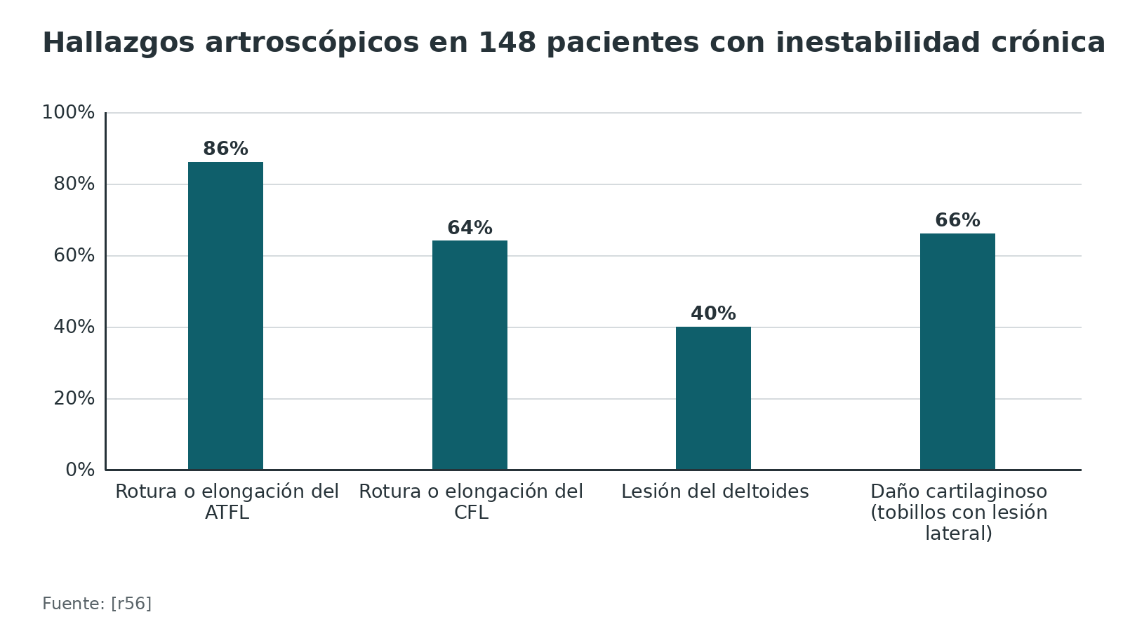
Figura 13. Lesiones en deportistas con lesión ligamentaria aguda, RM de 3 T (171 lesiones) [r61]
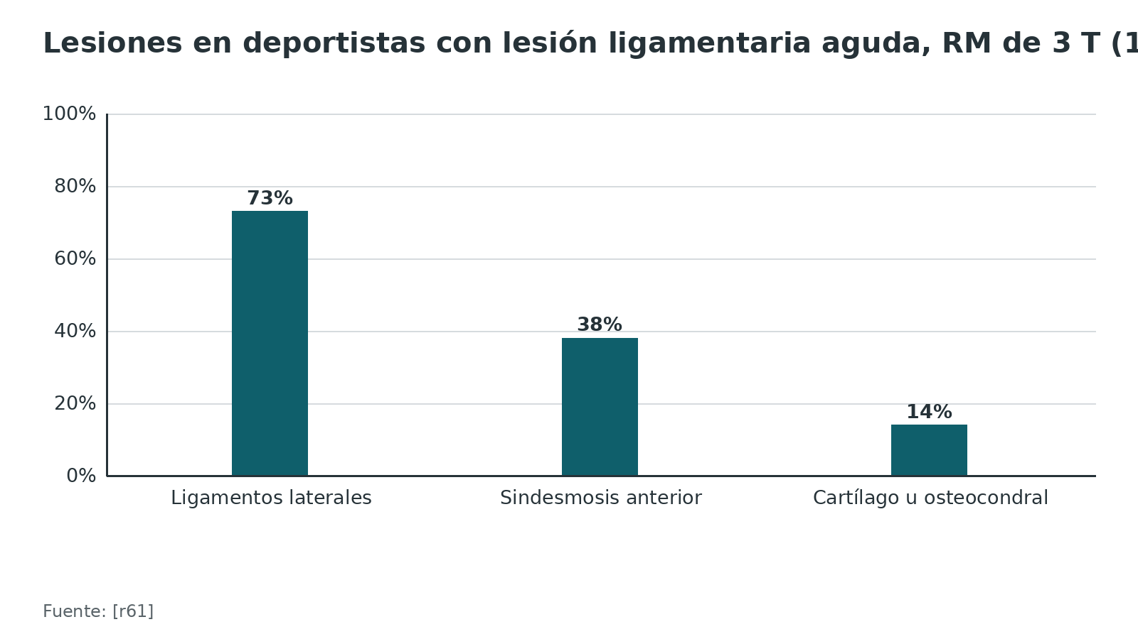
Figura 14. Complicaciones tras reparar el ligamento lateral, según movilización (28 estudios) [r58]
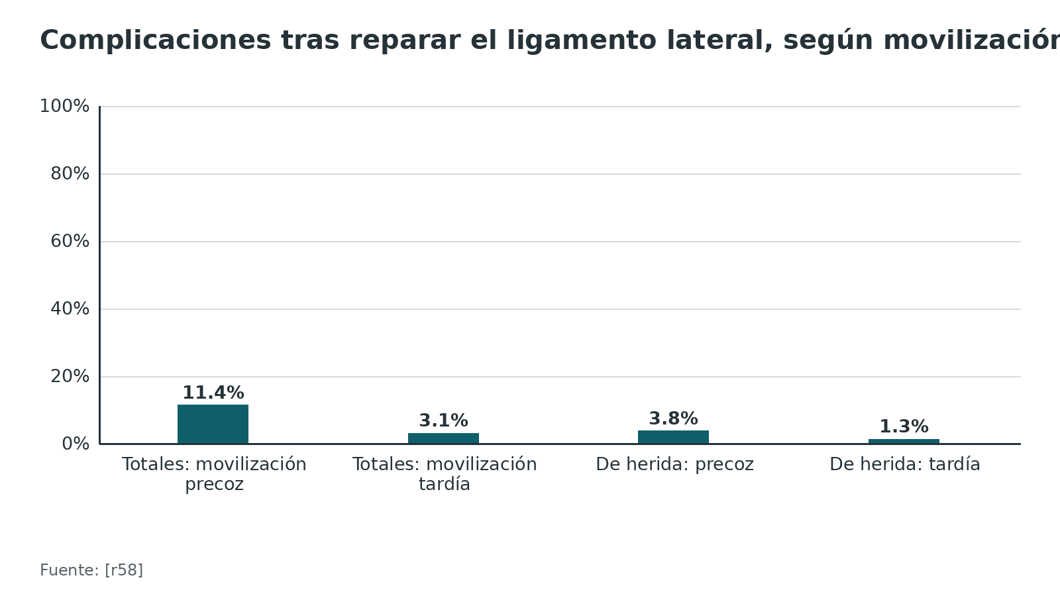
Referencias de este bloque
[r2] American Academy of Orthopaedic Surgeons. Sprained Ankle [Internet]. OrthoInfo. Rosemont (IL): AAOS; [consultado el 24 de octubre de 2026]. Disponible en: https://orthoinfo.aaos.org/en/diseases--conditions/sprained-ankle/ (web-oficial · acceso abierto) https://orthoinfo.aaos.org/en/diseases--conditions/sprained-ankle/
[r3] Waterman BR, Belmont PJ, Cameron KL, Svoboda SJ, Alitz CJ, Owens BD. Risk factors for syndesmotic and medial ankle sprain: role of sex, sport, and level of competition. Am J Sports Med. 2011;39(5):992-8. doi:10.1177/0363546510391462 (cohorte · acceso resumen) https://doi.org/10.1177/0363546510391462
[r13] de Vries JS, Krips R, Sierevelt IN, Blankevoort L, van Dijk CN. Interventions for treating chronic ankle instability. Cochrane Database Syst Rev. 2011;2011(8):CD004124. doi:10.1002/14651858.CD004124.pub3 (RS-MA · acceso abierto) https://doi.org/10.1002/14651858.CD004124.pub3
[r15] Halabchi F, Hassabi M. Acute ankle sprain in athletes: Clinical aspects and algorithmic approach. World J Orthop. 2020;11(12):534-558. doi:10.5312/wjo.v11.i12.534 (revision · acceso abierto) https://doi.org/10.5312/wjo.v11.i12.534
[r16] Netterström-Wedin F, Bleakley C. Diagnostic accuracy of clinical tests assessing ligamentous injury of the ankle syndesmosis: A systematic review with meta-analysis. Phys Ther Sport. 2021;49:214-226. doi:10.1016/j.ptsp.2021.03.005 (RS-MA · acceso resumen) https://doi.org/10.1016/j.ptsp.2021.03.005
[r22] Sandlin MI, Taghavi CE, Charlton TP, Ferkel RD. Lateral Ankle Instability and Peroneal Tendon Pathology. Instr Course Lect. 2017;66:301-312. (revision · acceso resumen) https://pubmed.ncbi.nlm.nih.gov/28594508/
[r31] Michels F, Pereira H, Calder J, Matricali G, Glazebrook M, Guillo S, et al. Searching for consensus in the approach to patients with chronic lateral ankle instability: ask the expert. Knee Surg Sports Traumatol Arthrosc. 2018;26(7):2095-2102. doi:10.1007/s00167-017-4556-0 (revision · acceso resumen) https://doi.org/10.1007/s00167-017-4556-0
[r33] Koiwai H, Kamimura M, Taguchi A, Takahashi J. Reconsidering uniform treatment: magnetic resonance imaging-based insights into the multiform pathophysiology of sprained ankles. BMC Musculoskelet Disord. 2026;27(1):853. doi:10.1186/s12891-026-10126-2 (serie · acceso abierto) https://doi.org/10.1186/s12891-026-10126-2
[r34] Najaf-Zadeh A, Nectoux E, Dubos F, Happiette L, Demondion X, Gnansounou M, et al. Prevalence and clinical significance of occult fractures in children with radiograph-negative acute ankle injury. A meta-analysis. Acta Orthop. 2014;85(5):518-24. doi:10.3109/17453674.2014.925353 (RS-MA · acceso abierto) https://doi.org/10.3109/17453674.2014.925353
[r35] Doherty C, Bleakley C, Delahunt E, Holden S. Treatment and prevention of acute and recurrent ankle sprain: an overview of systematic reviews with meta-analysis. Br J Sports Med. 2017;51(2):113-125. doi:10.1136/bjsports-2016-096178 (RS-MA · acceso resumen) https://doi.org/10.1136/bjsports-2016-096178
[r42] Hupperets MD, Verhagen EA, van Mechelen W. Effect of unsupervised home based proprioceptive training on recurrences of ankle sprain: randomised controlled trial. BMJ. 2009;339:b2684. doi:10.1136/bmj.b2684 (ECA · acceso abierto) https://doi.org/10.1136/bmj.b2684
[r45] Kerkhoffs GM, Handoll HH, de Bie R, Rowe BH, Struijs PA. Surgical versus conservative treatment for acute injuries of the lateral ligament complex of the ankle in adults. Cochrane Database Syst Rev. 2007. doi:10.1002/14651858.CD000380.pub2 (RS-MA · acceso resumen) https://doi.org/10.1002/14651858.CD000380.pub2
[r46] Pijnenburg AC, Bogaard K, Krips R, Marti RK, Bossuyt PM, van Dijk CN. Operative and functional treatment of rupture of the lateral ligament of the ankle. A randomised, prospective trial. J Bone Joint Surg Br. 2003;85(4):525-30. doi:10.1302/0301-620x.85b4.13928 (ECA · acceso resumen) https://doi.org/10.1302/0301-620x.85b4.13928
[r47] Pihlajamäki H, Hietaniemi K, Paavola M, Visuri T, Mattila VM. Surgical versus functional treatment for acute ruptures of the lateral ligament complex of the ankle in young men: a randomized controlled trial. J Bone Joint Surg Am. 2010;92(14):2367-74. doi:10.2106/JBJS.I.01176 (ECA · acceso resumen) https://doi.org/10.2106/JBJS.I.01176
[r48] Sano S, Hoshino Y, Yamamoto T, Kanzaki N, Kuroda R. Current concepts in arthroscopic treatment for chronic lateral ankle instability: a clinical practice review. Ann Jt. 2026;11:42. doi:10.21037/aoj-2026-1-0008 (revision · acceso abierto) https://doi.org/10.21037/aoj-2026-1-0008
[r55] Cho BK, Kim SH. The Modified Broström Procedure with Suture-Tape Augmentation for Chronic Lateral Ankle Instability. J Clin Med. 2025;14(5):1683. doi:10.3390/jcm14051683 (serie · acceso abierto) https://doi.org/10.3390/jcm14051683
[r56] Hintermann B, Boss A, Schäfer D. Arthroscopic findings in patients with chronic ankle instability. Am J Sports Med. 2002;30(3):402-9. doi:10.1177/03635465020300031601 (serie · acceso resumen) https://doi.org/10.1177/03635465020300031601
[r58] Vopat ML, Tarakemeh A, Morris B, Hassan M, Garvin P, Zackula R, et al. Early Versus Delayed Mobilization Postoperative Protocols for Lateral Ankle Ligament Repair: A Systematic Review and Meta-analysis. Orthop J Sports Med. 2020;8(6):2325967120925256. doi:10.1177/2325967120925256 (RS-MA · acceso abierto) https://doi.org/10.1177/2325967120925256
[r59] van Rijn RM, van Os AG, Bernsen RM, Luijsterburg PA, Koes BW, Bierma-Zeinstra SM. What is the clinical course of acute ankle sprains? A systematic literature review. Am J Med. 2008;121(4):324-331.e6. doi:10.1016/j.amjmed.2007.11.018 (RS-MA · acceso resumen) https://doi.org/10.1016/j.amjmed.2007.11.018
[r60] Doherty C, Bleakley C, Hertel J, Caulfield B, Ryan J, Delahunt E. Recovery From a First-Time Lateral Ankle Sprain and the Predictors of Chronic Ankle Instability: A Prospective Cohort Analysis. Am J Sports Med. 2016;44(4):995-1003. doi:10.1177/0363546516628870 (cohorte · acceso resumen) https://doi.org/10.1177/0363546516628870
[r61] Baltes TPA, Dalansi F, Al-Naimi MR, Bordalo M, Holtzhausen L, Whiteley R, et al. The Prevalence, Size, and Anatomic Location of Cartilage and Osteochondral Lesions in Athletes With an Acute Ligamentous Ankle Injury. Am J Sports Med. 2025;53(9):2173-2180. doi:10.1177/03635465251344187 (cohorte · acceso abierto) https://doi.org/10.1177/03635465251344187
[r62] Shi P, Wei Y, Li S, Liu M, Yang C, Quan Q, et al. Midterm Outcomes After Suture Button Fixation for Arthroscopically Confirmed Concomitant Syndesmotic Instability in Chronic Lateral Ankle Instability: A Retrospective Cohort Study. Orthop J Sports Med. 2026;14(8):23259671261468979. doi:10.1177/23259671261468979 (cohorte · acceso abierto) https://doi.org/10.1177/23259671261468979
[r63] Valderrabano V, Horisberger M, Russell I, Dougall H, Hintermann B. Etiology of ankle osteoarthritis. Clin Orthop Relat Res. 2009;467(7):1800-6. doi:10.1007/s11999-008-0543-6 (serie · acceso abierto) https://doi.org/10.1007/s11999-008-0543-6
[r64] Valderrabano V, Hintermann B, Horisberger M, Fung TS. Ligamentous posttraumatic ankle osteoarthritis. Am J Sports Med. 2006;34(4):612-20. doi:10.1177/0363546505281813 (serie · acceso resumen) https://doi.org/10.1177/0363546505281813

Pronóstico: qué esperar y qué predice una mala evolución
Curso natural. En 31 estudios, el dolor cae rápido en las primeras 2 semanas; al año, entre 5 % y 33 % siguen con dolor, y 36-85 % se recuperan por completo en 3 años [r59]. El rango es amplio porque los estudios definen la recuperación de forma distinta. Un estudio señaló que entrenar más de 3 veces por semana fue un factor de síntomas residuales [r59].
Quién tiene peor pronóstico. No terminar la rehabilitación es, según la AAOS, el origen más frecuente de la inestabilidad crónica [r2]. En el primer esguince, no poder completar un aterrizaje con una pierna ni un salto vertical a las 2 semanas predijo la inestabilidad al año con sensibilidad 83 % y especificidad 55 % [r60].
Tras la cirugía. En 25 publicaciones (1384 participantes), volvió a algún deporte 95 %, al nivel previo 83 % y al deporte competitivo 87 %; el tiempo medio fue 12,45 semanas [r51]. Cada década de edad suma 6 % al riesgo de no volver y cada 5 kg/m² de IMC suma 4 % [r51]. En 154 pacientes seguidos unos 67 meses tras cirugía de inestabilidad crónica, los que tenían la sindesmosis dinámicamente inestable y recibieron botón de sutura terminaron con un Karlsson casi igual al de quienes la tenían intacta (diferencia final de 1,00 punto); la diferencia en la mejoría entre grupos, 4,88 puntos, quedó por debajo del umbral clínico de 13,50 [r62].
A largo plazo. En el ECA de grado III, todos recuperaron la actividad previa a los 14 años, operados o no [r47]. El problema a muy largo plazo es la artrosis: el tiempo medio hasta la artrosis terminal ligamentaria fue 34,3 años [r64], y 78 % de la artrosis terminal de tobillo fue postraumática [r63].
Figura 15. Retorno al deporte tras estabilización anatómica lateral (25 publicaciones, 1384 participantes) [r51]
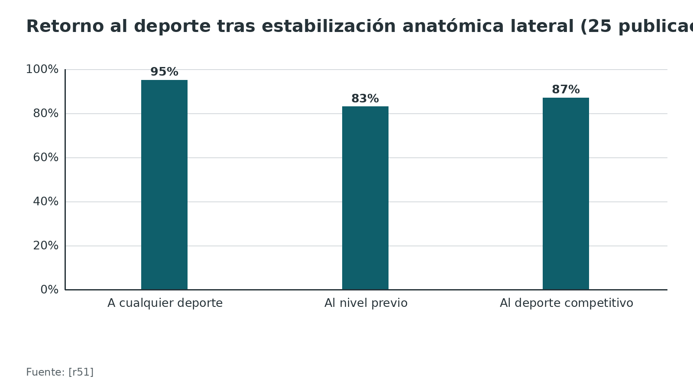
Figura 16. Causa de la artrosis terminal de tobillo (390 pacientes) [r63]
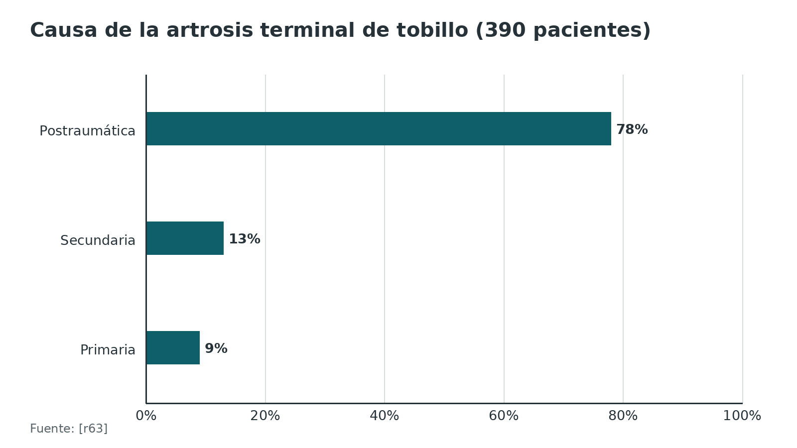
Referencias de este bloque
[r2] American Academy of Orthopaedic Surgeons. Sprained Ankle [Internet]. OrthoInfo. Rosemont (IL): AAOS; [consultado el 24 de octubre de 2026]. Disponible en: https://orthoinfo.aaos.org/en/diseases--conditions/sprained-ankle/ (web-oficial · acceso abierto) https://orthoinfo.aaos.org/en/diseases--conditions/sprained-ankle/
[r47] Pihlajamäki H, Hietaniemi K, Paavola M, Visuri T, Mattila VM. Surgical versus functional treatment for acute ruptures of the lateral ligament complex of the ankle in young men: a randomized controlled trial. J Bone Joint Surg Am. 2010;92(14):2367-74. doi:10.2106/JBJS.I.01176 (ECA · acceso resumen) https://doi.org/10.2106/JBJS.I.01176
[r51] Li Y, Su T, Hu Y, Jiao C, Guo Q, Jiang Y, et al. Return to Sport After Anatomic Lateral Ankle Stabilization Surgery for Chronic Ankle Instability: A Systematic Review and Meta-analysis. Am J Sports Med. 2024;52(2):555-566. doi:10.1177/03635465231170699 (RS-MA · acceso resumen) https://doi.org/10.1177/03635465231170699
[r59] van Rijn RM, van Os AG, Bernsen RM, Luijsterburg PA, Koes BW, Bierma-Zeinstra SM. What is the clinical course of acute ankle sprains? A systematic literature review. Am J Med. 2008;121(4):324-331.e6. doi:10.1016/j.amjmed.2007.11.018 (RS-MA · acceso resumen) https://doi.org/10.1016/j.amjmed.2007.11.018
[r60] Doherty C, Bleakley C, Hertel J, Caulfield B, Ryan J, Delahunt E. Recovery From a First-Time Lateral Ankle Sprain and the Predictors of Chronic Ankle Instability: A Prospective Cohort Analysis. Am J Sports Med. 2016;44(4):995-1003. doi:10.1177/0363546516628870 (cohorte · acceso resumen) https://doi.org/10.1177/0363546516628870
[r62] Shi P, Wei Y, Li S, Liu M, Yang C, Quan Q, et al. Midterm Outcomes After Suture Button Fixation for Arthroscopically Confirmed Concomitant Syndesmotic Instability in Chronic Lateral Ankle Instability: A Retrospective Cohort Study. Orthop J Sports Med. 2026;14(8):23259671261468979. doi:10.1177/23259671261468979 (cohorte · acceso abierto) https://doi.org/10.1177/23259671261468979
[r63] Valderrabano V, Horisberger M, Russell I, Dougall H, Hintermann B. Etiology of ankle osteoarthritis. Clin Orthop Relat Res. 2009;467(7):1800-6. doi:10.1007/s11999-008-0543-6 (serie · acceso abierto) https://doi.org/10.1007/s11999-008-0543-6
[r64] Valderrabano V, Hintermann B, Horisberger M, Fung TS. Ligamentous posttraumatic ankle osteoarthritis. Am J Sports Med. 2006;34(4):612-20. doi:10.1177/0363546505281813 (serie · acceso resumen) https://doi.org/10.1177/0363546505281813

Rehabilitación y retorno al deporte
El programa en 3 fases (AAOS). Primero, proteger y desinflamar, ya cargando según tolerancia. Después, recuperar movilidad, fuerza isométrica y equilibrio, y retirar la inmovilización en esta etapa para que no quede rigidez. Por último, fuerza y propiocepción más exigentes y vuelta progresiva a la actividad: primero lo que se hace en línea recta y al final los cambios bruscos de dirección [r2]. Puede tomar 2 semanas en lo leve y hasta 6-12 en lo grave [r2].
Qué ejercicio. Rango de movimiento apenas el dolor lo permite, luego fortalecimiento (isométrico y después con resistencia), entrenamiento de equilibrio y, al final, agilidad y gestos del deporte [r15]. Con supervisión, los pacientes tuvieron menos dolor y menos sensación de inestabilidad que con ejercicio en casa [r43]. Si no se puede supervisar, el programa propioceptivo domiciliario de 8 semanas redujo el reesguince a 22 % frente a 33 % [r42].
Cuándo volver al deporte. No existen criterios basados en evidencia para decidir el retorno tras un esguince lateral [r65]. Una revisión recomienda decidir con 3 fuentes: variables autorreportadas, pruebas manuales de estabilidad y pruebas funcionales [r15]; y verificar que el tobillo lesionado alcance al menos 80 % del rendimiento del sano [r15]. Una conducta razonable (opinión experta) es exigir sin dolor, rango simétrico, fuerza y saltos aceptables, confianza del paciente y regreso con ortesis. La ortesis es eficaz para prevenir recaídas: en deportistas con esguince previo redujo 69 % los nuevos esguinces (OR 0,31) [r66].
Después de operar. Tras la reconstrucción, la movilización funcional precoz adelantó el regreso al trabajo en 2,0 semanas y al deporte en 3,0 semanas frente a 6 semanas de inmovilización [r13]. En una revisión de 28 estudios, la movilización precoz mejoró AOFAS, pero con más laxitud y más complicaciones [r58]. En una serie con cinta de sutura se usó férula corta y carga parcial 3 semanas; desde la semana 4 se animó a la carga completa, el fortalecimiento de peroneos y la propiocepción [r55]. Una revisión de cirugía artroscópica inicia el entrenamiento específico del deporte hacia los 3 meses [r48], y el tiempo medio de retorno fue 12,45 semanas en un metaanálisis [r51].
Tabla 9. Retorno al deporte: qué se puede medir y qué respaldo tiene [r15] [r65] [r66]
Dominio | Qué medir | Respaldo
Autorreporte | Cuestionarios de función y confianza del paciente | Debe incorporarse a la decisión [r15]
Estabilidad manual | Cajón anterior e inclinación talar frente al lado sano | Ayuda a medir laxitud residual [r15]
Rendimiento funcional | Saltos y carreras: al menos 80 % del lado sano | Sugerido en una revisión, no validado [r15, r65]
Protección | Ortesis al volver | Reduce 69 % los nuevos esguinces en deportistas con antecedente [r66]

Referencias de este bloque
[r2] American Academy of Orthopaedic Surgeons. Sprained Ankle [Internet]. OrthoInfo. Rosemont (IL): AAOS; [consultado el 24 de octubre de 2026]. Disponible en: https://orthoinfo.aaos.org/en/diseases--conditions/sprained-ankle/ (web-oficial · acceso abierto) https://orthoinfo.aaos.org/en/diseases--conditions/sprained-ankle/
[r13] de Vries JS, Krips R, Sierevelt IN, Blankevoort L, van Dijk CN. Interventions for treating chronic ankle instability. Cochrane Database Syst Rev. 2011;2011(8):CD004124. doi:10.1002/14651858.CD004124.pub3 (RS-MA · acceso abierto) https://doi.org/10.1002/14651858.CD004124.pub3
[r15] Halabchi F, Hassabi M. Acute ankle sprain in athletes: Clinical aspects and algorithmic approach. World J Orthop. 2020;11(12):534-558. doi:10.5312/wjo.v11.i12.534 (revision · acceso abierto) https://doi.org/10.5312/wjo.v11.i12.534
[r31] Michels F, Pereira H, Calder J, Matricali G, Glazebrook M, Guillo S, et al. Searching for consensus in the approach to patients with chronic lateral ankle instability: ask the expert. Knee Surg Sports Traumatol Arthrosc. 2018;26(7):2095-2102. doi:10.1007/s00167-017-4556-0 (revision · acceso resumen) https://doi.org/10.1007/s00167-017-4556-0
[r41] Bleakley CM, O'Connor SR, Tully MA, Rocke LG, Macauley DC, Bradbury I, et al. Effect of accelerated rehabilitation on function after ankle sprain: randomised controlled trial. BMJ. 2010;340:c1964. doi:10.1136/bmj.c1964 (ECA · acceso resumen) https://doi.org/10.1136/bmj.c1964
[r42] Hupperets MD, Verhagen EA, van Mechelen W. Effect of unsupervised home based proprioceptive training on recurrences of ankle sprain: randomised controlled trial. BMJ. 2009;339:b2684. doi:10.1136/bmj.b2684 (ECA · acceso abierto) https://doi.org/10.1136/bmj.b2684
[r43] Feger MA, Herb CC, Fraser JJ, Glaviano N, Hertel J. Supervised rehabilitation versus home exercise in the treatment of acute ankle sprains: a systematic review. Clin Sports Med. 2015;34(2):329-46. doi:10.1016/j.csm.2014.12.001 (RS-MA · acceso resumen) https://doi.org/10.1016/j.csm.2014.12.001
[r48] Sano S, Hoshino Y, Yamamoto T, Kanzaki N, Kuroda R. Current concepts in arthroscopic treatment for chronic lateral ankle instability: a clinical practice review. Ann Jt. 2026;11:42. doi:10.21037/aoj-2026-1-0008 (revision · acceso abierto) https://doi.org/10.21037/aoj-2026-1-0008
[r51] Li Y, Su T, Hu Y, Jiao C, Guo Q, Jiang Y, et al. Return to Sport After Anatomic Lateral Ankle Stabilization Surgery for Chronic Ankle Instability: A Systematic Review and Meta-analysis. Am J Sports Med. 2024;52(2):555-566. doi:10.1177/03635465231170699 (RS-MA · acceso resumen) https://doi.org/10.1177/03635465231170699
[r55] Cho BK, Kim SH. The Modified Broström Procedure with Suture-Tape Augmentation for Chronic Lateral Ankle Instability. J Clin Med. 2025;14(5):1683. doi:10.3390/jcm14051683 (serie · acceso abierto) https://doi.org/10.3390/jcm14051683
[r58] Vopat ML, Tarakemeh A, Morris B, Hassan M, Garvin P, Zackula R, et al. Early Versus Delayed Mobilization Postoperative Protocols for Lateral Ankle Ligament Repair: A Systematic Review and Meta-analysis. Orthop J Sports Med. 2020;8(6):2325967120925256. doi:10.1177/2325967120925256 (RS-MA · acceso abierto) https://doi.org/10.1177/2325967120925256
[r65] Tassignon B, Verschueren J, Delahunt E, Smith M, Vicenzino B, Verhagen E, et al. Criteria-Based Return to Sport Decision-Making Following Lateral Ankle Sprain Injury: a Systematic Review and Narrative Synthesis. Sports Med. 2019;49(4):601-619. doi:10.1007/s40279-019-01071-3 (RS-MA · acceso resumen) https://doi.org/10.1007/s40279-019-01071-3
[r66] Dizon JM, Reyes JJ. A systematic review on the effectiveness of external ankle supports in the prevention of inversion ankle sprains among elite and recreational players. J Sci Med Sport. 2010;13(3):309-17. doi:10.1016/j.jsams.2009.05.002 (RS-MA · acceso resumen) https://doi.org/10.1016/j.jsams.2009.05.002

Perlas y trampas

Perlas
- Un cajón anterior negativo en la primera semana no descarta rotura: el examen clínico rinde más entre los 2 y 7 días que en las primeras 48 horas [r11].
- Palpar el ATFL tiene sensibilidad 95-100 % y especificidad 0-32 %: es una prueba para descartar, no para confirmar [r11].
- El cajón anterior (sensibilidad 54 %, especificidad 87 %) confirma mejor de lo que descarta [r11].
- La inclinación talar tiene especificidad 82-100 %, así que un resultado positivo orienta a lesión del CFL [r11].
- En el primer esguince, no poder completar un aterrizaje con una pierna ni un salto vertical a las 2 semanas predijo inestabilidad crónica al año con sensibilidad 83 % y especificidad 55 % [r60].
- El ejercicio terapéutico acelerado durante la primera semana mejoró la función frente a RICE en un ECA de 101 pacientes [r41].
- La inestabilidad crónica suele ser mixta: combina un componente mecánico y otro funcional, de control neuromuscular [r9].

Trampas
- Rotular como esguince todo tobillo hinchado: en 135 niños con RM, 38 de las lesiones ligamentarias se asociaron a una avulsión del peroné invisible en la radiografía [r25].
- Pedir RM de rutina o inmovilizar semanas sin motivo: el exceso de imágenes, la no carga sin justificar y retrasar el movimiento son errores descritos del manejo [r15].
- Examinar solo en urgencia: el examen agudo es poco específico y debe repetirse a los 3-5 días [r15].
- Operar sin buscar lo asociado: en 148 pacientes con inestabilidad crónica, la artroscopia halló daño cartilaginoso en 66 % de los que tenían lesión lateral [r56].
- Prometer un retorno al deporte con criterios «validados»: no existen [r65].
- Dar AINE sin pensar: la guía 2018 pide cuidado porque pueden frenar la cicatrización [r4], y en la revisión Cochrane no superaron al paracetamol para el dolor [r44].

Preguntas de autoevaluación
1. Un futbolista de 25 años se tuerce el tobillo por inversión, puede dar 4 pasos y no tiene dolor óseo en los maléolos ni en el mediopié. ¿Qué conducta es la correcta?
a) Pedir radiografía de tobillo de inmediato
b) No pedir radiografía por ahora y reexaminar a los 4-5 días
c) Pedir RM de urgencia
d) Yeso bajo rodilla durante 6 semanas sin carga
Respuesta: b. Con Ottawa negativa la fractura es muy improbable: la sensibilidad agrupada es 99,4 % [r19] y, con una prevalencia de 15 %, un resultado negativo deja menos de 1,4 % de probabilidad de fractura [r21]. La gravedad ligamentaria se evalúa mejor con un examen retardado a los 4-5 días [r4]. El yeso largo sin carga es un error descrito del manejo [r15].
2. ¿Cómo describiría el rendimiento de las reglas de Ottawa?
a) Alta sensibilidad y baja especificidad: un negativo descarta; un positivo solo obliga a radiografiar
b) Alta especificidad: un positivo confirma fractura
c) Rendimiento perfecto en cualquier población
d) Menos sensibles en adultos que en niños
Respuesta: a. En 66 estudios, la sensibilidad agrupada fue 99,4 % y la especificidad 35,3 % [r19]; en adultos, 0,91 y 0,25 en otra revisión [r17]. Por eso un positivo no confirma fractura. La sensibilidad fue mayor en adultos que en niños [r19].
3. ¿Cuándo es más preciso el examen de laxitud para valorar la rotura ligamentaria?
a) En las primeras 48 horas
b) Entre los 2 y los 7 días, con la guía recomendando 4-5 días
c) Solo bajo anestesia
d) A las 6 semanas
Respuesta: b. La precisión clínica es mayor entre los 2 y 7 días que en las primeras 48 horas [r11]. La guía 2018 propone el examen retardado a los 4-5 días [r4], y a los 5 días tuvo sensibilidad 96 % y especificidad 84 % [r26].
4. ¿En qué posición se tensa el ligamento peroneoastragalino anterior (ATFL)?
a) En flexión plantar
b) En dorsiflexión
c) En eversión pura
d) Siempre igual, en cualquier posición
Respuesta: a. El ATFL va casi horizontal en neutro, baja en flexión plantar y solo ahí se tensa [r1]. Por eso el esguince típico, con el pie en flexión plantar e inversión, cae sobre él [r1].
5. Un paciente joven con esguince grado III. ¿Qué opción tiene mejor respaldo?
a) Cirugía de rutina en todos
b) Yeso 6 semanas sin carga
c) Tratamiento funcional, con inmovilización breve opcional y ejercicio
d) Reposo y vendaje elástico durante semanas
Respuesta: c. Según la AAOS, hasta la rotura completa cura sin sutura con inmovilización corta y rehabilitación [r2]; una inmovilización breve con yeso bajo rodilla (máximo 10 días) fue ventajosa y luego una ortesis semirrígida [r14]. En el ECA de grado III, a los 14 años todos habían recuperado su actividad, operados o no [r47].
6. En el ECA de Hupperets (522 deportistas), ¿qué logró un programa propioceptivo domiciliario de 8 semanas?
a) Redujo las recaídas al año: 22 % frente a 33 %
b) No modificó las recaídas
c) Aumentó las recaídas
d) Solo sirvió en operados
Respuesta: a. Hubo 22 % de recaídas con el programa y 33 % sin él, con RR 0,63 (IC 95 % 0,45-0,88) [r42]. Hubo que tratar a 9 deportistas para evitar 1 recurrencia [r42].
7. ¿Qué prueba confirma mejor una lesión del ATFL?
a) Palpación del ATFL
b) Cajón anterior
c) Prueba de apretón (squeeze)
d) Rotación externa
Respuesta: b. El cajón anterior tuvo sensibilidad 54 % y especificidad 87 %, así que confirma; la palpación del ATFL tiene sensibilidad 95-100 % y especificidad 0-32 %, así que descarta [r11]. Squeeze y rotación externa son pruebas de sindesmosis [r16].
8. Un niño de 9 años con dolor lateral del tobillo y radiografía negativa. ¿Qué es lo más probable?
a) Una fractura de Salter-Harris I del peroné distal en la mayoría
b) Una lesión ligamentaria en la mayoría
c) Una fractura de Tillaux
d) Un esguince sindesmótico
Respuesta: b. En 135 niños con RM, solo 3,0 % tuvo Salter-Harris I del peroné distal y 80,0 % tenía una lesión ligamentaria [r25]. La prevalencia de una fractura oculta de cualquier tipo fue 24 % en un metaanálisis [r34], por eso se vigila la evolución.
9. ¿Cuándo se plantea cirugía en la inestabilidad lateral crónica funcional?
a) A las 2 semanas del esguince
b) Tras 3-6 meses de tratamiento no quirúrgico que falla
c) En el primer esguince, siempre
d) Nunca; solo se rehabilita
Respuesta: b. Un consenso ESSKA-AFAS propone considerar la cirugía tras 3-6 meses de tratamiento no quirúrgico [r31]; la guía 2018 la deja para el fracaso de un programa de ejercicio exhaustivo [r4]; y la AAOS, para quien sigue inestable tras meses de rehabilitación [r2].
10. ¿Qué dicen los metaanálisis de retorno al deporte tras la estabilización anatómica?
a) Siempre vuelve 100 % al nivel previo
b) Volvió 95 % a algún deporte y 83 % al nivel previo, sin diferencias entre artroscopia y cirugía abierta
c) La cirugía abierta es superior para volver
d) Solo la reconstrucción permite volver
Respuesta: b. En 25 publicaciones, 95 % volvió a algún deporte y 83 % al nivel previo, sin diferencias entre artroscopia y abierta, ni entre reparación y reconstrucción [r51]. Cada década de edad suma 6 % al riesgo de no volver [r51].
11. Para el dolor del esguince, ¿qué dice la revisión Cochrane sobre los AINE frente al paracetamol?
a) Los AINE son claramente superiores con certeza alta
b) No difieren en el dolor a 1-2 horas ni en los días 1 a 3 (certeza alta) y pueden dar más eventos gastrointestinales
c) El paracetamol está contraindicado
d) Los opioides son superiores a ambos
Respuesta: b. En 20 estudios, no hubo diferencias en el dolor a 1-2 horas ni en los días 1 a 3, con certeza alta; los AINE pueden aumentar levemente los eventos gastrointestinales (certeza baja) [r44]. La guía 2018 pide cuidado con los AINE por su posible efecto sobre la cicatrización [r4].
12. ¿Qué prueba de sindesmosis tiene la mayor especificidad según la revisión sistemática?
a) La palpación
b) El apretón de la pierna (squeeze)
c) La prueba de cajón anterior
d) La inclinación talar
Respuesta: b. El apretón tuvo especificidad 85 % y la rotación externa 78 %; la palpación fue la más sensible (92 %) [r16]. Ninguna prueba separa una sindesmosis estable de una inestable [r16].

Lectura recomendada
- AAOS OrthoInfo: Sprained Ankle (guía para pacientes y médicos, en inglés) (lectura): https://orthoinfo.aaos.org/en/diseases--conditions/sprained-ankle/
- AO Surgery Reference: Malleoli (diagnóstico, indicaciones y tratamiento; útil para sindesmosis y fracturas asociadas) (lectura): https://surgeryreference.aofoundation.org/orthopedic-trauma/adult-trauma/malleoli
- AO Surgery Reference: Malleoli, todos los abordajes (lectura): https://surgeryreference.aofoundation.org/orthopedic-trauma/adult-trauma/malleoli/approach/all-approaches
- Guía clínica actualizada de esguinces de tobillo (Vuurberg y cols., Br J Sports Med 2018) (lectura): https://pubmed.ncbi.nlm.nih.gov/29514819/
- Guía JOSPT 2021: esguinces laterales de ligamentos del tobillo (Martin y cols.) (lectura): https://pubmed.ncbi.nlm.nih.gov/33789434/
- Revisión Cochrane: tratamientos de la inestabilidad crónica de tobillo (de Vries y cols.) (lectura): https://doi.org/10.1002/14651858.CD004124.pub3
- Consenso ESSKA-AFAS sobre la inestabilidad lateral crónica (Michels y cols., 2018) (lectura): https://pubmed.ncbi.nlm.nih.gov/28439639/
- Ankle Instability - BOFAS Lectures of Distinction (Sociedad Británica de Pie y Tobillo) (video): https://www.youtube.com/watch?v=lSKhf_Vws08
- Strains and Sprains: Injuries of the Foot and Ankle (Hospital for Special Surgery) (video): https://www.youtube.com/watch?v=p1t0M5tT78Q
- Treatment Options for Ankle Sprains and Instability (UW Medicine) (video): https://www.youtube.com/watch?v=mkbbuaVCxhQ
- 3 Things To Know About Ankle Sprains (OrthoInfo, AAOS) (video): https://www.youtube.com/watch?v=yUnbEcq57zA

Palabras clave
esguince lateral de tobillo · ATFL · CFL · PTFL · inversión plantar · reglas de Ottawa · cajón anterior · inclinación talar · examen retardado · grados I-III · tratamiento funcional · ortesis semirrígida · inestabilidad crónica de tobillo · Broström-Gould · internal brace · sindesmosis · lesión osteocondral del astrágalo · retorno al deporte · propiocepción

Para recordar
- ATFL primero, CFL después, PTFL casi nunca: el orden de rotura sigue la anatomía [r1].
- Ottawa descarta, no confirma: sensibilidad 99,4 % y especificidad 35,3 % [r19].
- Examen de laxitud a los 4-5 días; en urgencia el examen engaña [r4].
- La palpación descarta; el cajón anterior confirma, con especificidad 87 % [r11].
- Tratamiento funcional: apoyo, carga precoz y ejercicio; el reposo prolongado perjudica [r15].
- Propiocepción en casa: reesguince de 33 % a 22 % [r42]; la ortesis también previene [r35].
- Entre 10 % y 20 % desarrolla inestabilidad crónica [r13].
- Cirugía: tras 3-6 meses de tratamiento no quirúrgico fallido [r31].
- Antes de operar, buscar cartílago, peroneos y sindesmosis [r56].
- Retorno al deporte: sin criterios validados; al menos 80 % del lado sano [r15].

Caso de staff
Caso didáctico, inventado como tal; no corresponde a un paciente real.

Caso de staff: jugadora de baloncesto con esguince que no termina de curar
Caso didáctico, inventado para estudio. Mujer de 22 años, jugadora universitaria de baloncesto, que aterriza sobre el pie de una rival y se tuerce el tobillo derecho en inversión. Pudo dar 4 pasos con dolor; no tenía dolor óseo en los maléolos ni en el mediopié; había edema y equimosis lateral. Se manejó con ortesis, carga según tolerancia y ejercicio. A los 4 meses refiere 2 nuevos giros del tobillo al cambiar de dirección, no confía en el pie para saltar, y tiene un cajón anterior con más traslación que el lado sano y una inclinación talar aumentada. La RM no muestra lesión osteocondral ni de peroneos.

Preguntas para discutir
1. ¿Qué se hizo bien el día 0 y qué dato permitió no pedir radiografía?
2. ¿Qué pruebas del examen retardado conviene repetir y cómo se leen?
3. ¿Qué falta comprobar antes de decidir una cirugía?
4. Si se opera, ¿reparación o reconstrucción? ¿Qué retorno al deporte se puede prometer?

Resolución
Con Ottawa negativa la fractura es muy improbable (sensibilidad agrupada 99,4 %), y no hacía falta radiografía [r19]. En el examen retardado, el cajón anterior confirma (especificidad 87 %) y la inclinación talar orienta al CFL (especificidad 82-100 %) [r11]. Antes de operar: confirmar que el tratamiento de ejercicio fue completo (dejarla a medias es lo que más a menudo lleva a la inestabilidad crónica) [r2], que pasaron al menos 3-6 meses [r31], y buscar lesiones asociadas con RM: cartílago, peroneos y sindesmosis [r2]. Si el remanente ligamentario es bueno, la reparación anatómica (Broström-Gould) es la elección; con laxitud generalizada o tejido pobre se reconstruye con injerto [r31]. Tras la estabilización anatómica, 95 % volvió a algún deporte y 83 % al nivel previo, en un tiempo medio de 12,45 semanas; no se debe prometer más que eso [r51].
Mensaje para llevarse: El tratamiento funcional bien hecho cura a casi todos; el que sigue inestable merece una evaluación completa antes de la cirugía [r31].

Referencias completas
Formato Vancouver con enlace DOI. Una referencia entra solo si se abrió la fuente y se guardó el fragmento que respalda el dato.
[r1] Golanó P, Vega J, de Leeuw PA, Malagelada F, Manzanares MC, Götzens V, et al. Anatomy of the ankle ligaments: a pictorial essay. Knee Surg Sports Traumatol Arthrosc. 2010;18(5):557-69. doi:10.1007/s00167-010-1100-x (revision · acceso abierto) https://doi.org/10.1007/s00167-010-1100-x
[r2] American Academy of Orthopaedic Surgeons. Sprained Ankle [Internet]. OrthoInfo. Rosemont (IL): AAOS; [consultado el 24 de octubre de 2026]. Disponible en: https://orthoinfo.aaos.org/en/diseases--conditions/sprained-ankle/ (web-oficial · acceso abierto) https://orthoinfo.aaos.org/en/diseases--conditions/sprained-ankle/
[r3] Waterman BR, Belmont PJ, Cameron KL, Svoboda SJ, Alitz CJ, Owens BD. Risk factors for syndesmotic and medial ankle sprain: role of sex, sport, and level of competition. Am J Sports Med. 2011;39(5):992-8. doi:10.1177/0363546510391462 (cohorte · acceso resumen) https://doi.org/10.1177/0363546510391462
[r4] Vuurberg G, Hoorntje A, Wink LM, van der Doelen BFW, van den Bekerom MP, Dekker R, et al. Diagnosis, treatment and prevention of ankle sprains: update of an evidence-based clinical guideline. Br J Sports Med. 2018;52(15):956. doi:10.1136/bjsports-2017-098106 (guia · acceso resumen) https://doi.org/10.1136/bjsports-2017-098106
[r5] Gribble PA, Bleakley CM, Caulfield BM, Docherty CL, Fourchet F, Fong DT, et al. Evidence review for the 2016 International Ankle Consortium consensus statement on the prevalence, impact and long-term consequences of lateral ankle sprains. Br J Sports Med. 2016;50(24):1496-1505. doi:10.1136/bjsports-2016-096189 (revision · acceso resumen) https://doi.org/10.1136/bjsports-2016-096189
[r6] Fong DT, Hong Y, Chan LK, Yung PS, Chan KM. A systematic review on ankle injury and ankle sprain in sports. Sports Med. 2007;37(1):73-94. doi:10.2165/00007256-200737010-00006 (RS-MA · acceso resumen) https://doi.org/10.2165/00007256-200737010-00006
[r7] Doherty C, Delahunt E, Caulfield B, Hertel J, Ryan J, Bleakley C. The incidence and prevalence of ankle sprain injury: a systematic review and meta-analysis of prospective epidemiological studies. Sports Med. 2014;44(1):123-40. doi:10.1007/s40279-013-0102-5 (RS-MA · acceso resumen) https://doi.org/10.1007/s40279-013-0102-5
[r8] Waterman BR, Owens BD, Davey S, Zacchilli MA, Belmont PJ. The epidemiology of ankle sprains in the United States. J Bone Joint Surg Am. 2010;92(13):2279-84. doi:10.2106/JBJS.I.01537 (cohorte · acceso resumen) https://doi.org/10.2106/JBJS.I.01537
[r9] Hertel J. Functional Anatomy, Pathomechanics, and Pathophysiology of Lateral Ankle Instability. J Athl Train. 2002;37(4):364-375. (revision · acceso abierto) https://pmc.ncbi.nlm.nih.gov/articles/PMC164367/
[r10] Panagiotakis E, Mok KM, Fong DT, Bull AMJ. Biomechanical analysis of ankle ligamentous sprain injury cases from televised basketball games: Understanding when, how and why ligament failure occurs. J Sci Med Sport. 2017;20(12):1057-1061. doi:10.1016/j.jsams.2017.05.006 (serie · acceso resumen) https://doi.org/10.1016/j.jsams.2017.05.006
[r11] Netterström-Wedin F, Matthews M, Bleakley C. Diagnostic Accuracy of Clinical Tests Assessing Ligamentous Injury of the Talocrural and Subtalar Joints: A Systematic Review With Meta-Analysis. Sports Health. 2022;14(3):336-347. doi:10.1177/19417381211029953 (RS-MA · acceso abierto) https://doi.org/10.1177/19417381211029953
[r12] Pitts CC, McKissack HM, Anderson MC, Buddemeyer KM, Bassetty C, Naranje SM, et al. Anatomical structures at risk in the arthroscopic Broström-Gould procedure: A cadaver study. Foot Ankle Surg. 2020;26(3):343-346. doi:10.1016/j.fas.2019.04.008 (serie · acceso resumen) https://doi.org/10.1016/j.fas.2019.04.008
[r13] de Vries JS, Krips R, Sierevelt IN, Blankevoort L, van Dijk CN. Interventions for treating chronic ankle instability. Cochrane Database Syst Rev. 2011;2011(8):CD004124. doi:10.1002/14651858.CD004124.pub3 (RS-MA · acceso abierto) https://doi.org/10.1002/14651858.CD004124.pub3
[r14] Petersen W, Rembitzki IV, Koppenburg AG, Ellermann A, Liebau C, Brüggemann GP, et al. Treatment of acute ankle ligament injuries: a systematic review. Arch Orthop Trauma Surg. 2013;133(8):1129-41. doi:10.1007/s00402-013-1742-5 (RS-MA · acceso abierto) https://doi.org/10.1007/s00402-013-1742-5
[r15] Halabchi F, Hassabi M. Acute ankle sprain in athletes: Clinical aspects and algorithmic approach. World J Orthop. 2020;11(12):534-558. doi:10.5312/wjo.v11.i12.534 (revision · acceso abierto) https://doi.org/10.5312/wjo.v11.i12.534
[r16] Netterström-Wedin F, Bleakley C. Diagnostic accuracy of clinical tests assessing ligamentous injury of the ankle syndesmosis: A systematic review with meta-analysis. Phys Ther Sport. 2021;49:214-226. doi:10.1016/j.ptsp.2021.03.005 (RS-MA · acceso resumen) https://doi.org/10.1016/j.ptsp.2021.03.005
[r17] Gomes YE, Chau M, Banwell HA, Causby RS. Diagnostic accuracy of the Ottawa ankle rule to exclude fractures in acute ankle injuries in adults: a systematic review and meta-analysis. BMC Musculoskelet Disord. 2022;23(1):885. doi:10.1186/s12891-022-05831-7 (RS-MA · acceso abierto) https://doi.org/10.1186/s12891-022-05831-7
[r18] Jia CQ, Mbori NJR, Li S, Dai Y, Xu F, Porter DE, et al. Ottawa ankle and foot rules in China: applicability in a defensive environment. Eur J Med Res. 2025;30(1):687. doi:10.1186/s40001-025-02961-1 (cohorte · acceso abierto) https://doi.org/10.1186/s40001-025-02961-1
[r19] Beckenkamp PR, Lin CC, Macaskill P, Michaleff ZA, Maher CG, Moseley AM. Diagnostic accuracy of the Ottawa Ankle and Midfoot Rules: a systematic review with meta-analysis. Br J Sports Med. 2017;51(6):504-510. doi:10.1136/bjsports-2016-096858 (RS-MA · acceso resumen) https://doi.org/10.1136/bjsports-2016-096858
[r20] Sharifi Razavi D, Seiri M, Farrokhi M. Revisiting the Diagnostic Accuracy of Ottawa Ankle Rules for Ankle Fractures: A Systematic Review and Meta-Analysis. Arch Acad Emerg Med. 2026;14(1):e24. doi:10.22037/aaem.v14i1.3051 (RS-MA · acceso abierto) https://doi.org/10.22037/aaem.v14i1.3051
[r21] Bachmann LM, Kolb E, Koller MT, Steurer J, ter Riet G. Accuracy of Ottawa ankle rules to exclude fractures of the ankle and mid-foot: systematic review. BMJ. 2003;326(7386):417. doi:10.1136/bmj.326.7386.417 (RS-MA · acceso resumen) https://doi.org/10.1136/bmj.326.7386.417
[r22] Sandlin MI, Taghavi CE, Charlton TP, Ferkel RD. Lateral Ankle Instability and Peroneal Tendon Pathology. Instr Course Lect. 2017;66:301-312. (revision · acceso resumen) https://pubmed.ncbi.nlm.nih.gov/28594508/
[r23] Martin RL, Davenport TE, Fraser JJ, Sawdon-Bea J, Carcia CR, Carroll LA, et al. Ankle Stability and Movement Coordination Impairments: Lateral Ankle Ligament Sprains Revision 2021. J Orthop Sports Phys Ther. 2021;51(4):CPG1-CPG80. doi:10.2519/jospt.2021.0302 (guia · acceso resumen) https://doi.org/10.2519/jospt.2021.0302
[r24] Dowling S, Spooner CH, Liang Y, Dryden DM, Friesen C, Klassen TP, et al. Accuracy of Ottawa Ankle Rules to exclude fractures of the ankle and midfoot in children: a meta-analysis. Acad Emerg Med. 2009;16(4):277-87. doi:10.1111/j.1553-2712.2008.00333.x (RS-MA · acceso resumen) https://doi.org/10.1111/j.1553-2712.2008.00333.x
[r25] Boutis K, Plint A, Stimec J, Miller E, Babyn P, Schuh S, et al. Radiograph-Negative Lateral Ankle Injuries in Children: Occult Growth Plate Fracture or Sprain? JAMA Pediatr. 2016;170(1):e154114. doi:10.1001/jamapediatrics.2015.4114 (cohorte · acceso resumen) https://doi.org/10.1001/jamapediatrics.2015.4114
[r26] van Dijk CN, Mol BW, Lim LS, Marti RK, Bossuyt PM. Diagnosis of ligament rupture of the ankle joint. Physical examination, arthrography, stress radiography and sonography compared in 160 patients after inversion trauma. Acta Orthop Scand. 1996;67(6):566-70. doi:10.3109/17453679608997757 (cohorte · acceso resumen) https://doi.org/10.3109/17453679608997757
[r27] Sman AD, Hiller CE, Refshauge KM. Diagnostic accuracy of clinical tests for diagnosis of ankle syndesmosis injury: a systematic review. Br J Sports Med. 2013;47(10):620-8. doi:10.1136/bjsports-2012-091702 (RS-MA · acceso resumen) https://doi.org/10.1136/bjsports-2012-091702
[r28] Stiell IG, Greenberg GH, McKnight RD, Nair RC, McDowell I, Reardon M, et al. Decision rules for the use of radiography in acute ankle injuries. Refinement and prospective validation. JAMA. 1993;269(9):1127-32. doi:10.1001/jama.269.9.1127 (cohorte · acceso resumen) https://doi.org/10.1001/jama.269.9.1127
[r29] Kocsis K, Stubnya B, Váncsa S, Kói T, Kovács N, Hergár L, et al. Diagnostic accuracy of ultrasonography in acute lateral ankle ligament injury: A systematic review and meta-analysis. Injury. 2024;55 Suppl 3:111730. doi:10.1016/j.injury.2024.111730 (RS-MA · acceso resumen) https://doi.org/10.1016/j.injury.2024.111730
[r30] Tang B, Wang L, Zheng Y, Gong S, Wang Y. A head-to-head comparison of high-frequency ultrasound and magnetic resonance imaging for preoperative assessment of ATFL tears and concomitant CFL injuries. Front Surg. 2026;13:1863972. doi:10.3389/fsurg.2026.1863972 (cohorte · acceso abierto) https://doi.org/10.3389/fsurg.2026.1863972
[r31] Michels F, Pereira H, Calder J, Matricali G, Glazebrook M, Guillo S, et al. Searching for consensus in the approach to patients with chronic lateral ankle instability: ask the expert. Knee Surg Sports Traumatol Arthrosc. 2018;26(7):2095-2102. doi:10.1007/s00167-017-4556-0 (revision · acceso resumen) https://doi.org/10.1007/s00167-017-4556-0
[r32] Joshy S, Abdulkadir U, Chaganti S, Sullivan B, Hariharan K. Accuracy of MRI scan in the diagnosis of ligamentous and chondral pathology in the ankle. Foot Ankle Surg. 2010;16(2):78-80. doi:10.1016/j.fas.2009.05.012 (serie · acceso resumen) https://doi.org/10.1016/j.fas.2009.05.012
[r33] Koiwai H, Kamimura M, Taguchi A, Takahashi J. Reconsidering uniform treatment: magnetic resonance imaging-based insights into the multiform pathophysiology of sprained ankles. BMC Musculoskelet Disord. 2026;27(1):853. doi:10.1186/s12891-026-10126-2 (serie · acceso abierto) https://doi.org/10.1186/s12891-026-10126-2
[r34] Najaf-Zadeh A, Nectoux E, Dubos F, Happiette L, Demondion X, Gnansounou M, et al. Prevalence and clinical significance of occult fractures in children with radiograph-negative acute ankle injury. A meta-analysis. Acta Orthop. 2014;85(5):518-24. doi:10.3109/17453674.2014.925353 (RS-MA · acceso abierto) https://doi.org/10.3109/17453674.2014.925353
[r35] Doherty C, Bleakley C, Delahunt E, Holden S. Treatment and prevention of acute and recurrent ankle sprain: an overview of systematic reviews with meta-analysis. Br J Sports Med. 2017;51(2):113-125. doi:10.1136/bjsports-2016-096178 (RS-MA · acceso resumen) https://doi.org/10.1136/bjsports-2016-096178
[r36] Gaddi D, Mosca A, Piatti M, Munegato D, Catalano M, Di Lorenzo G, et al. Acute Ankle Sprain Management: An Umbrella Review of Systematic Reviews. Front Med (Lausanne). 2022;9:868474. doi:10.3389/fmed.2022.868474 (RS-MA · acceso abierto) https://doi.org/10.3389/fmed.2022.868474
[r37] Halder P, Hossain MZ, Akash MAA, Saha J, Kabir MF, Hossain KMA, et al. Cryotherapy added to PEACE & LOVE rehabilitation for acute lateral ankle sprain in physically active adults: A randomized controlled trial in sports rehabilitation. J Sci Med Sport. 2026. doi:10.1016/j.jsams.2026.09.009 (ECA · acceso resumen) https://doi.org/10.1016/j.jsams.2026.09.009
[r38] Meškauskas M, Rutkauskas S, Misiūnienė M, Žumbakys J, Tomkevičiūtė J, Malcius D, et al. PRICE (Protection, Rest, Ice, Compression, Elevation) vs. PEACE and LOVE (Protection, Elevation, Avoid anti-inflammatories, Compression, Education and Load, Optimism, Vascularization, Exercise) in adolescent lateral ankle sprain rehabilitation: a randomized prospective comparative study of muscle strength and dynamic balance. BMC Sports Sci Med Rehabil. 2026;18(1):213. doi:10.1186/s13102-026-01651-7 (ECA · acceso abierto) https://doi.org/10.1186/s13102-026-01651-7
[r39] Lamb SE, Marsh JL, Hutton JL, Nakash R, Cooke MW, Collaborative Ankle Support Trial (CAST Group). Mechanical supports for acute, severe ankle sprain: a pragmatic, multicentre, randomised controlled trial. Lancet. 2009;373(9663):575-81. doi:10.1016/S0140-6736(09)60206-3 (ECA · acceso resumen) https://doi.org/10.1016/S0140-6736(09)60206-3
[r40] Kerkhoffs GM, Rowe BH, Assendelft WJ, Kelly KD, Struijs PA, van Dijk CN. WITHDRAWN: Immobilisation and functional treatment for acute lateral ankle ligament injuries in adults. Cochrane Database Syst Rev. 2013;2013(3):CD003762. doi:10.1002/14651858.CD003762.pub2 (RS-MA · acceso resumen) https://doi.org/10.1002/14651858.CD003762.pub2
[r41] Bleakley CM, O'Connor SR, Tully MA, Rocke LG, Macauley DC, Bradbury I, et al. Effect of accelerated rehabilitation on function after ankle sprain: randomised controlled trial. BMJ. 2010;340:c1964. doi:10.1136/bmj.c1964 (ECA · acceso resumen) https://doi.org/10.1136/bmj.c1964
[r42] Hupperets MD, Verhagen EA, van Mechelen W. Effect of unsupervised home based proprioceptive training on recurrences of ankle sprain: randomised controlled trial. BMJ. 2009;339:b2684. doi:10.1136/bmj.b2684 (ECA · acceso abierto) https://doi.org/10.1136/bmj.b2684
[r43] Feger MA, Herb CC, Fraser JJ, Glaviano N, Hertel J. Supervised rehabilitation versus home exercise in the treatment of acute ankle sprains: a systematic review. Clin Sports Med. 2015;34(2):329-46. doi:10.1016/j.csm.2014.12.001 (RS-MA · acceso resumen) https://doi.org/10.1016/j.csm.2014.12.001
[r44] Jones P, Lamdin R, Dalziel SR. Oral non-steroidal anti-inflammatory drugs versus other oral analgesic agents for acute soft tissue injury. Cochrane Database Syst Rev. 2020;8(8):CD007789. doi:10.1002/14651858.CD007789.pub3 (RS-MA · acceso abierto) https://doi.org/10.1002/14651858.CD007789.pub3
[r45] Kerkhoffs GM, Handoll HH, de Bie R, Rowe BH, Struijs PA. Surgical versus conservative treatment for acute injuries of the lateral ligament complex of the ankle in adults. Cochrane Database Syst Rev. 2007. doi:10.1002/14651858.CD000380.pub2 (RS-MA · acceso resumen) https://doi.org/10.1002/14651858.CD000380.pub2
[r46] Pijnenburg AC, Bogaard K, Krips R, Marti RK, Bossuyt PM, van Dijk CN. Operative and functional treatment of rupture of the lateral ligament of the ankle. A randomised, prospective trial. J Bone Joint Surg Br. 2003;85(4):525-30. doi:10.1302/0301-620x.85b4.13928 (ECA · acceso resumen) https://doi.org/10.1302/0301-620x.85b4.13928
[r47] Pihlajamäki H, Hietaniemi K, Paavola M, Visuri T, Mattila VM. Surgical versus functional treatment for acute ruptures of the lateral ligament complex of the ankle in young men: a randomized controlled trial. J Bone Joint Surg Am. 2010;92(14):2367-74. doi:10.2106/JBJS.I.01176 (ECA · acceso resumen) https://doi.org/10.2106/JBJS.I.01176
[r48] Sano S, Hoshino Y, Yamamoto T, Kanzaki N, Kuroda R. Current concepts in arthroscopic treatment for chronic lateral ankle instability: a clinical practice review. Ann Jt. 2026;11:42. doi:10.21037/aoj-2026-1-0008 (revision · acceso abierto) https://doi.org/10.21037/aoj-2026-1-0008
[r49] Attia AK, Taha T, Mahmoud K, Hunt KJ, Labib SA, d'Hooghe P. Outcomes of Open Versus Arthroscopic Broström Surgery for Chronic Lateral Ankle Instability: A Systematic Review and Meta-analysis of Comparative Studies. Orthop J Sports Med. 2021;9(7):23259671211015207. doi:10.1177/23259671211015207 (RS-MA · acceso abierto) https://doi.org/10.1177/23259671211015207
[r50] Cho T, Jones C, Chaudry S, Liu J. Meta-analysis of surgical approaches to lateral ankle instability: Open Broström versus arthroscopic Broström versus lasso-loop repair. J Orthop. 2026;74:323-331. doi:10.1016/j.jor.2026.02.014 (RS-MA · acceso abierto) https://doi.org/10.1016/j.jor.2026.02.014
[r51] Li Y, Su T, Hu Y, Jiao C, Guo Q, Jiang Y, et al. Return to Sport After Anatomic Lateral Ankle Stabilization Surgery for Chronic Ankle Instability: A Systematic Review and Meta-analysis. Am J Sports Med. 2024;52(2):555-566. doi:10.1177/03635465231170699 (RS-MA · acceso resumen) https://doi.org/10.1177/03635465231170699
[r52] Li X, Wei Z, Cao Y, Cui Z, Pan XN, Si G, et al. Internal brace augmentation versus modified brostrom-gould procedure for chronic lateral ankle instability: a systematic review and meta-analysis of functional and radiographic outcomes. J Orthop Surg Res. 2026;21(1):595. doi:10.1186/s13018-026-07113-7 (RS-MA · acceso abierto) https://doi.org/10.1186/s13018-026-07113-7
[r53] Feng SM, Maffulli N, van Dijk CN, Xu HL, Fehske K, Plaass C, et al. All-inside arthroscopic procedures for chronic lateral ankle instability: evidence-based clinical practice guidelines. Br Med Bull. 2025;154(1):ldaf001. doi:10.1093/bmb/ldaf001 (guia · acceso abierto) https://doi.org/10.1093/bmb/ldaf001
[r54] Genuth G, Stavrou P, Brown C, Iselin LD. Does Platelet-Rich Plasma Speed Recovery After Acute Lateral Ankle Sprain? A Prospective Comparative Study Among Athletes. Foot Ankle Int. 2026;47(5):583-591. doi:10.1177/10711007261422252 (ECA · acceso resumen) https://doi.org/10.1177/10711007261422252
[r55] Cho BK, Kim SH. The Modified Broström Procedure with Suture-Tape Augmentation for Chronic Lateral Ankle Instability. J Clin Med. 2025;14(5):1683. doi:10.3390/jcm14051683 (serie · acceso abierto) https://doi.org/10.3390/jcm14051683
[r56] Hintermann B, Boss A, Schäfer D. Arthroscopic findings in patients with chronic ankle instability. Am J Sports Med. 2002;30(3):402-9. doi:10.1177/03635465020300031601 (serie · acceso resumen) https://doi.org/10.1177/03635465020300031601
[r57] Behrens SB, Drakos M, Lee BJ, Paller D, Hoffman E, Koruprolu S, et al. Biomechanical analysis of Brostrom versus Brostrom-Gould lateral ankle instability repairs. Foot Ankle Int. 2013;34(4):587-92. doi:10.1177/1071100713477622 (serie · acceso resumen) https://doi.org/10.1177/1071100713477622
[r58] Vopat ML, Tarakemeh A, Morris B, Hassan M, Garvin P, Zackula R, et al. Early Versus Delayed Mobilization Postoperative Protocols for Lateral Ankle Ligament Repair: A Systematic Review and Meta-analysis. Orthop J Sports Med. 2020;8(6):2325967120925256. doi:10.1177/2325967120925256 (RS-MA · acceso abierto) https://doi.org/10.1177/2325967120925256
[r59] van Rijn RM, van Os AG, Bernsen RM, Luijsterburg PA, Koes BW, Bierma-Zeinstra SM. What is the clinical course of acute ankle sprains? A systematic literature review. Am J Med. 2008;121(4):324-331.e6. doi:10.1016/j.amjmed.2007.11.018 (RS-MA · acceso resumen) https://doi.org/10.1016/j.amjmed.2007.11.018
[r60] Doherty C, Bleakley C, Hertel J, Caulfield B, Ryan J, Delahunt E. Recovery From a First-Time Lateral Ankle Sprain and the Predictors of Chronic Ankle Instability: A Prospective Cohort Analysis. Am J Sports Med. 2016;44(4):995-1003. doi:10.1177/0363546516628870 (cohorte · acceso resumen) https://doi.org/10.1177/0363546516628870
[r61] Baltes TPA, Dalansi F, Al-Naimi MR, Bordalo M, Holtzhausen L, Whiteley R, et al. The Prevalence, Size, and Anatomic Location of Cartilage and Osteochondral Lesions in Athletes With an Acute Ligamentous Ankle Injury. Am J Sports Med. 2025;53(9):2173-2180. doi:10.1177/03635465251344187 (cohorte · acceso abierto) https://doi.org/10.1177/03635465251344187
[r62] Shi P, Wei Y, Li S, Liu M, Yang C, Quan Q, et al. Midterm Outcomes After Suture Button Fixation for Arthroscopically Confirmed Concomitant Syndesmotic Instability in Chronic Lateral Ankle Instability: A Retrospective Cohort Study. Orthop J Sports Med. 2026;14(8):23259671261468979. doi:10.1177/23259671261468979 (cohorte · acceso abierto) https://doi.org/10.1177/23259671261468979
[r63] Valderrabano V, Horisberger M, Russell I, Dougall H, Hintermann B. Etiology of ankle osteoarthritis. Clin Orthop Relat Res. 2009;467(7):1800-6. doi:10.1007/s11999-008-0543-6 (serie · acceso abierto) https://doi.org/10.1007/s11999-008-0543-6
[r64] Valderrabano V, Hintermann B, Horisberger M, Fung TS. Ligamentous posttraumatic ankle osteoarthritis. Am J Sports Med. 2006;34(4):612-20. doi:10.1177/0363546505281813 (serie · acceso resumen) https://doi.org/10.1177/0363546505281813
[r65] Tassignon B, Verschueren J, Delahunt E, Smith M, Vicenzino B, Verhagen E, et al. Criteria-Based Return to Sport Decision-Making Following Lateral Ankle Sprain Injury: a Systematic Review and Narrative Synthesis. Sports Med. 2019;49(4):601-619. doi:10.1007/s40279-019-01071-3 (RS-MA · acceso resumen) https://doi.org/10.1007/s40279-019-01071-3
[r66] Dizon JM, Reyes JJ. A systematic review on the effectiveness of external ankle supports in the prevention of inversion ankle sprains among elite and recreational players. J Sci Med Sport. 2010;13(3):309-17. doi:10.1016/j.jsams.2009.05.002 (RS-MA · acceso resumen) https://doi.org/10.1016/j.jsams.2009.05.002

